**基于集成学习与时间序列分析的**

**印度城市空气质量预测**

**摘要**

随着印度城市化进程加快，空气污染问题日益严重，对公众健康造成了重大威胁，这一点对于我国来讲也仍然是没有完全解决的问题。本研究旨在构建一个空气质量预测系统，通过利用印度8个主要城市（包括德里、金奈、班加罗尔等）的历史空气质量数据，检验预测模型的效果，进而对我国的空气质量监测也可以有一定帮助效果。

系统采用**增强型预处理方法**，特别针对北方农业城市的秸秆焚烧季节设计了专门的插值策略（这一点对如今的中国也同样适用），还比较了**集成学习模型**（**Lasso回归**、随机森林和梯度提升）和**时间序列模型**（Prophet）进行AQI预测的效果；并应用**隐马尔可夫模型**（HMM）识别空气污染状态。

实验结果表明，集成模型在测试集和拟合实际数据预测上的RMSE均显著优于Prophet模型，使得预测精度有很大提高。本模型用于对印度城市的空气质量模拟效果可称作理想，在此基础上，应该可以对我国的城市空气质量模拟产生同样的理想作用

**目录**

**第一章.绪论**

**1.1 研究背景与意义**

**1.2 研究内容**

**1.3 创新点**

**第二章.文献综述**

**2.1空气质量统计预测模型研究进展**

**2.2 模型优化方向**

**2.3 研究空白与本研究方向**

**第三章.模型与方法**

**3.1时间序列模型**

**3.2 隐马尔科夫模型**

**3.3 集成学习模型**

**第四章.实际数据分析**

**4.1数据处理流程**

**（1）数据预处理**

**（2）特征体系构建**

**4.2 模型构建**

**（1）加权集成模型**

**（2）状态识别模型**

**4.3 模型比较**

**（1）结果摘要表**

**（2）拟合图表**

**第五章.总结**

**5.1研究回顾和结论**

**5.2不足之处**

**5.3改进方向**

**1. 绪论**

**1.1 研究背景与意义**

近年来，城市化进程加速与工业化发展导致全球空气质量持续恶化，世界卫生组织（WHO）数据显示，全球约 91% 的人口生活在空气质量不达标的地区。空气质量指数（AQI）作为综合反映大气污染程度的关键指标，其精准预测对公众健康防护、政府管控决策具有重要意义。2024 年全球空气质量报告显示，全球污染最严重的 20 个城市中，印度占据 14 席，其中德里的 PM2.5 年均浓度达世界卫生组织标准的 9.7 倍。且印度与我国既为近邻，又同为发展中国家，在快速城市化的过程中面临的空气污染问题应有一定可参考意义。

印度空气质量污染具有显著的地域异质性与季节性特征：北方农业城市受秸秆焚烧影响，秋冬季节 PM2.5 浓度骤升；南方工业城市则面临臭氧（O₃）与氮氧化物（NOx）的复合污染。传统时间序列模型（如 ARIMA）难以捕捉此类非线性、多源驱动的污染模式，而单一机器学习模型也因缺乏对地域特征的针对性设计，导致预测精度受限。因此，构建融合地域特征的自适应集成预测模型，对提升不同类型的城市空气质量预测能力具有重要的理论与实践价值。

**1.2 研究内容**

本研究构建了一个综合的空气质量分析系统：

1. 开发增强型预处理方法，针对北方农业城市的秸秆焚烧季节进行专门处理
2. 建立集成学习模型，结合**Lasso回归**、随机森林和梯度提升算法
3. 应用**时间序列模型**（Prophet）和**隐马尔可夫模型**（HMM）进行状态识别
4. 进行**季节性分解分析**（STL）揭示AQI变化规律

**（5）**在8个印度城市数据集上进行实证分析并可视化输出图表

**1.3 创新点**

**（1）**地域特化预处理策略：针对北方农业城市秸秆焚烧季节的特点，设计了时间序列插值与邻近值填充相结合的专门策略

**（2）**集成模型构建：结合Lasso回归、随机森林和梯度提升算法实现集成学习与时间序列模型进行效果对比

**2. 文献综述**

**2.1 空气质量统计预测模型研究进展**

早期空气质量预测主要依赖统计模型，如 Box-Jenkins 提出的 ARIMA 模型，该模型通过捕捉时间序列的自相关性实现短期预测，但对非线性污染模式的刻画能力有限。随着计算技术发展，机器学习模型逐渐成为主流：支持向量机（SVM）（通过核函数映射解决高维非线性问题，取得了较 ARIMA 更低的 RMSE；随后又有随机森林（RF）作为集成学习代表，通过构建多棵决策树降低方差。

Prophet 模型作为 Facebook 开发的可解释时间序列模型，在季节性分析中表现突出。

**2.2 模型优化方向**

针对发展中国家特殊污染源，学者们开展了针对性研究：Abdurrahman 等（2020）发现印度北方城市秋收季秸秆焚烧对 PM2.5 的贡献度很大，传统模型因未纳入此类特征导致预测偏差。

针对工业化和人口增长导致的空气质量恶化问题，Hardini等（2023）提出一种基于集成机器学习的空气质量指数（AQI）预测系统，旨在通过多模型融合提升预测精度。结果表明集成方法显著优于单一模型。

以这两个地方为重点，本文章主要研究的是集成方法在具体数据上的拟合效果与已有的Prophet模型的比较，而季节性秸秆焚烧则是集成方法编写过程中的一个优化建议

。

**2.3 研究空白与本研究定位**

现有研究仍存在以下不足：①多数模型未充分考虑地域污染源的地理因素；②集成模型权重设定缺乏数据驱动的自适应机制；本研究通过构建考虑地域特征的集成框架，结合 HMM 与 STL 的优化分析，试图填补上述研究空白。

**3. 模型与方法**

**3.1 时间序列模型**

Prophet 模型由 Facebook 的核心数据科学团队于 2017 年开发，原名 “Facebook Prophet”，开源后成为时间序列预测领域的主流工具之一。其设计目标是解决实际业务中常见的时间序列预测问题，如：电商销量预测、广告投放效果预估、用户增长趋势分析等。特别适用于具有季节性、节假日效应和趋势变化的时间序列，且对缺失值、异常点有较强鲁棒性。

与传统模型（如 ARIMA）相比，Prophet 无需复杂的特征工程，支持自动捕捉季节性和趋势，更适合非专业用户使用。与深度学习模型（如 LSTM）相比，Prophet 计算效率高，可解释性强，参数调整简单，适合快速迭代的业务场景。

Prophet 模型的具体构建如下：

*y*(*t*)=*g*(*t*)+*s*(*t*)+*h*(*t*)+*ϵ*(*t*) ；

表1 Prophet模型的符号构成

| **符号** | **含义** |
| --- | --- |
| **t** | **时间点（通常为日期或时间戳）** |
| **(y(t))** | **时间t处的观测值（目标变量）** |
| **（g(t))** | **趋势项，描述时间序列的长期增长或衰减趋势** |
| **(s(t))** | **季节性项，描述周期性波动（如日、周、年周期）** |
| **(h(t))** | **节假日效应项,描述特定日期的异常波动** |
| **(epsilon(t))** | **噪声项，表示模型未捕捉到的随机波动，通常假设为正态分布** |

、

**3.2 隐马尔可夫模型**

隐马尔科夫模型是一种统计概率模型，它用于描述含有隐藏（不可观测）状态的动态系统，其中隐藏状态按马尔可夫链规律转移，而每个状态对应特定的观测值概率分布。

这里本文用它来识别6种不同的空气状态

**3.3 集成学习模型**

本文采用了lasso回归，随机森林（rf）和梯度提升树（gb）来构建了一个集成学习模型，如下：

**y^​ensemble=0.3×*y*^​lasso+0.4×*y*^​rf+0.3×*y*^​gb**

使用这个集成模型对数据进行拟合和预测，再同Prophet模型进行效果比较

**4. 实际数据分析**

**4.1 数据处理流程**

**（1）数据预处理**

使用的数据集来自Kaggle-Air Quality Data in India (2015 - 2020)

数据集中整体均为数值型变量，仅有一列标识把空气状态分为六种文本类型变量，对该列进行编码处理

数据集中有部分缺失值存在，采用多重迭代插补法处理连续缺失值，基于城市的特定阈值处理极值

对于北方农业城市，我们创建秸秆焚烧季标志特征，在焚烧季采用邻近值填充法，非焚烧季使用时间序列插值；南方城市的季风特征也采用类似方法

然后将数据集前四年的数据用于拟合并训练模型，最后一年用于测试并可视化比较不同模型的预测效果

然而原数据集中大多数城市并没有从2015年开始记录空气质量，人工筛选数据后确认了共有8个城市包含完整的5年数据，故以这八个城市作为模型测试对象。

**（2）特征体系构建**

第一是根据年月周日，周末标志和季节划分来创建基本的时间特征。第二是根据以前的AQI值来构建滞后特征。第三是调用Holidays库，为该国家的法定节假日做特殊标记，对某些城市的焚烧季也做特别标记，以及对南方城市的季风气候导致的空气质量变化构建了事件特征。

**4.2模型构建**

**（1）加权集成模型**

由于单一模型的直接运用没办法保证不同污染场景下的稳定性，同时集成学习的效果可能比单一模型更理想，所以选择利用随机森林，梯度提升树，和Lasso回归加权构建一个集成学习模型

同时为了实现预测机制，利用滞后特征用于迭代预测，并添加季节性和特殊事件特征来提高预测精度

权重根据季节动态调整，焚烧季和气候特殊季节增加树模型权重，平稳期增加线性模型权重，更加贴合实际影响，提高模型准确度

参数优化方面，使用贝叶斯超参数优化替代网格搜索，寻找最优参数

**（2）状态识别模型**

这里使用HMM和GMM混合模型，设置混合高斯模型里的子高斯模型的数量，以及总共有6种空气污染状态如下表：

表2 空气污染状态设置

| **状态** | **特征** | **典型时段** |
| --- | --- | --- |
| 0 | 低PM2.5，高O3 | 季风季节 |
| 1 | 中等PM10，稳定NO2 | 过渡季节 |
| 2 | 高CO，中SO2 | 冬季初期 |
| 3 | PM2.5/PM10同步升高 | 冬季稳定期 |
| 4 | NO2显著升高 | 交通高峰时段 |
| 5 | 多污染物协同升高（峰值） | 秸秆焚烧季 |

基于不同污染物浓度的高低差异，分配不同的状态标签，对空气质量再做出一定的解释

**4.3 模型比较**

**（1）结果摘要表**

表3 模型性能对比

|  |  |  |  |
| --- | --- | --- | --- |
| 城市 | 集成模型 RMSE | Prophet RMSE | 季节性强度 |
| Delhi | 20.86 | 81.70 | 0.7388 |
| Chennai | 17.48 | 44.73 | 0.3570 |
| Bengaluru | 9.90 | 34.47 | 0.3928 |
| Ahmedabad | 162.32 | 403.04 | 0.4776 |
| Gurugram | 35.55 | 120.32 | 0.6124 |
| Hyderabad | 7.42 | 26.54 | 0.4905 |
| Patna | 25.97 | 60.77 | 0.8114 |
| Visakhapatnam | 16.86 | 46.82 | 0.8796 |

所有8个城市中，集成模型的均方根误差（RMSE）均显著低于 Prophet 模型，平均优势达到了 2.34-3.91 倍。这表明**集成学习策略（模型融合）能有效提升时序数据的预测精度**，尤其是在处理空气质量这种多因素影响的复杂时序问题时。

Ahmedabad 的集成模型 RMSE 虽达 162.32，但相比 Prophet 的 403.04 仍有明显改善，两种模型的误差都很高，说明该城市空气质量影响因素更复杂，需进一步优化特征工程。

同时还可发现，季节性强度的和模型预测精度之间似乎没有绝对的正相关，如 Visakhapatnam（季节性强度0.8796）的 RMSE 低于 Patna（0.8114），而季节性较弱的多个城市里面，既有RMSE很低的Bengaluru又有RMSE最高的Ahmedabad，证实了**季节性强度对模型精度的影响有限**

**（2）拟合图表（以两座城市为例，完整见附录）**

图1 Delhi Prophet模型预测结果

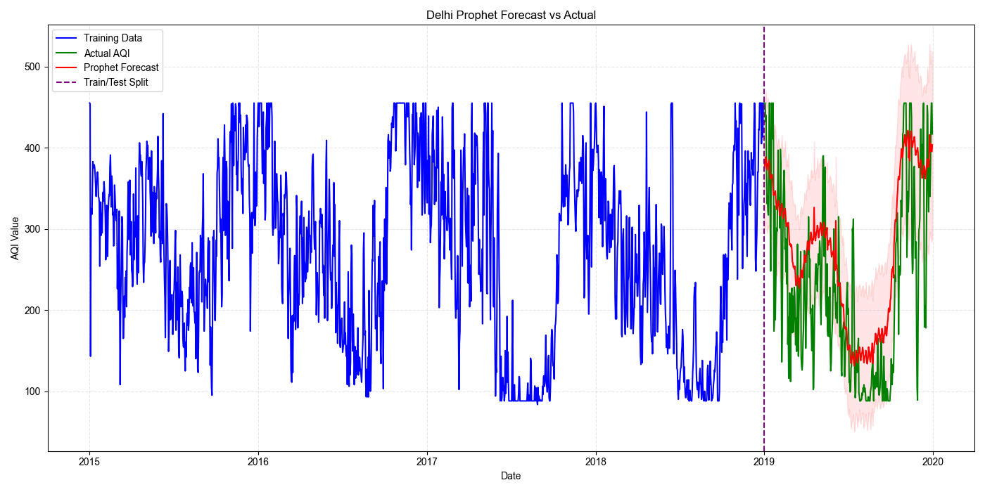

图2 Delhi 集成模型预测结果

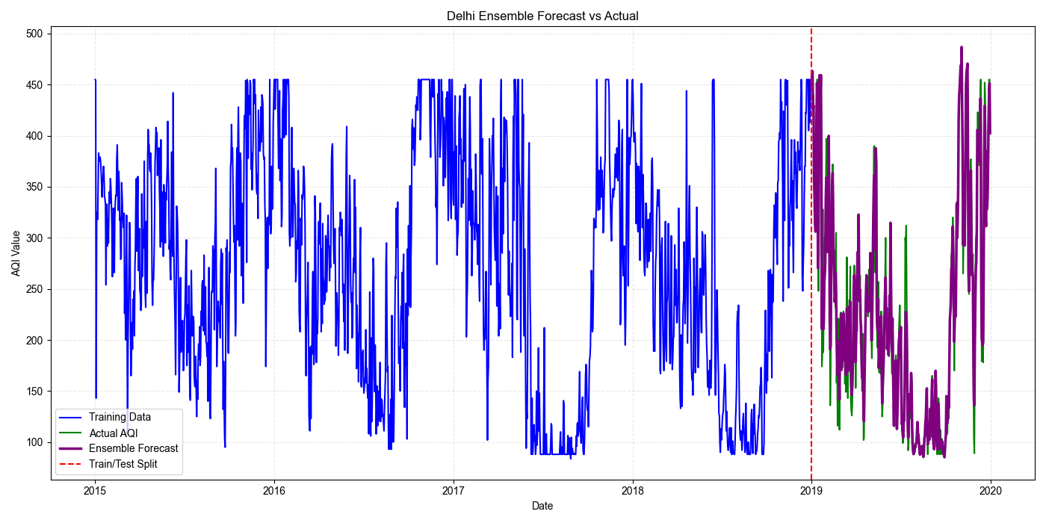

图3 Ahmedabad Prophet模型预测结果

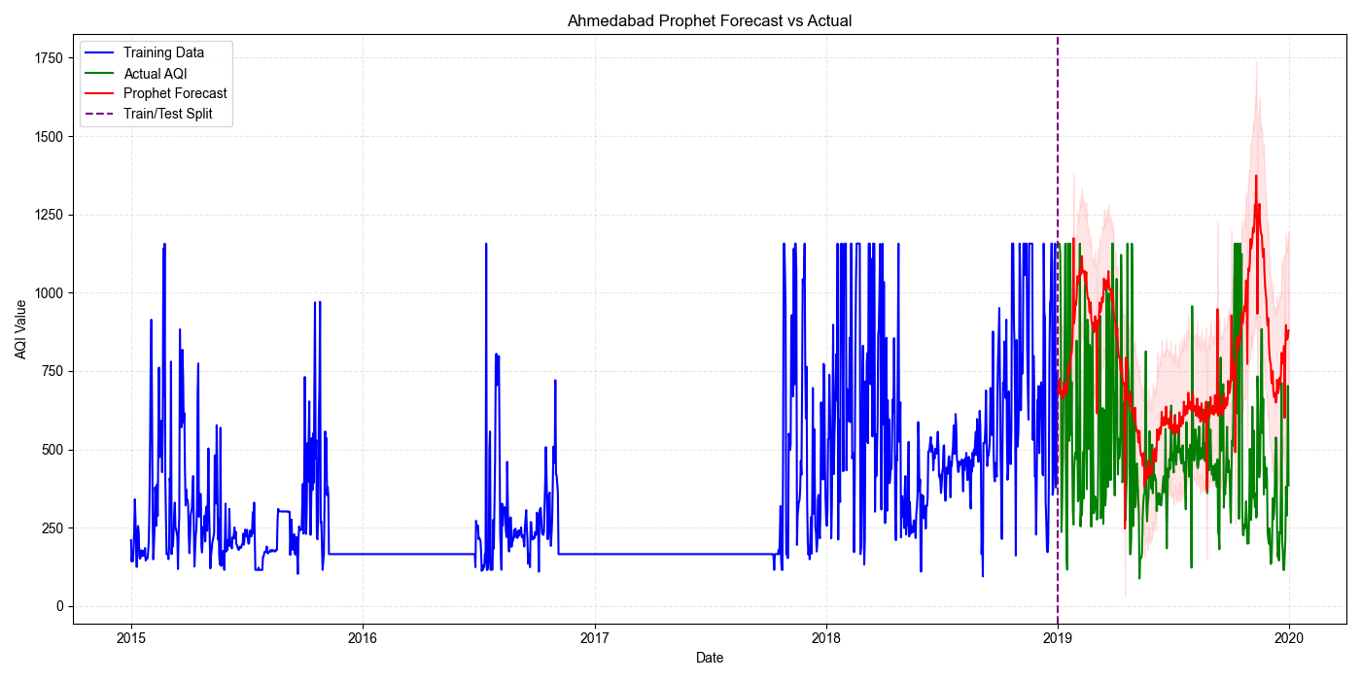

图4 Ahmedabad 集成模型预测结果

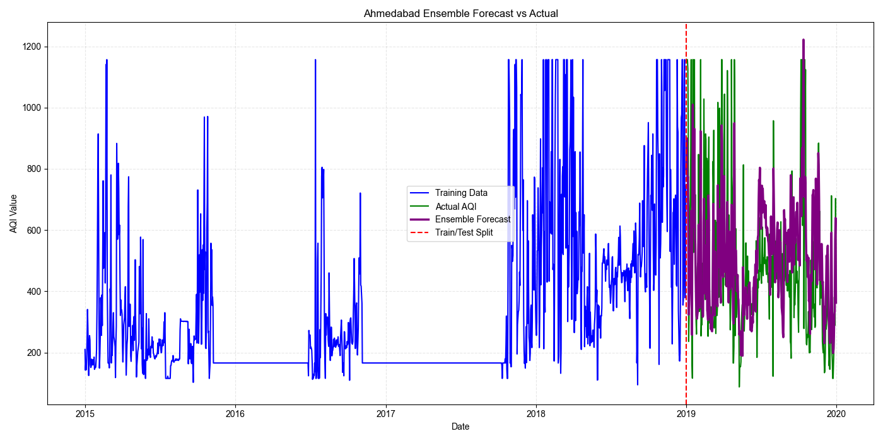

这里选取了Delhi（20.86--81.70）和Ahmedabad（162.32--403.04）两座城市的拟合图来做展示，红色部分为Prophet的拟合和置信区间，紫色部分为集成模型的拟合结果，明显可见Prophet的置信区间波动差很大，且拟合部分也只能大概描述趋势，而集成模型则更加能够抓住并识别极值部分，拟合效果更加理想

这说明，当前集成模型在时序空气质量预测中表现优于单一 Prophet 模型，且对不同季节性强度的城市均有较好适应性。

**5. 总结**

**5.1 研究回顾和结论**

本文对印度8个城市的空气质量数据进行了研究，综合考虑了它们位于南北方的焚烧季节和特殊气候因素，以及印度的法定节假日等因素，同时使用集成模型和Prophet模型对这些数据进行拟合和预测

在数据集上得到的效果证明本文使用的加权集成模型比起单一的Prophet模型要有更高的预测精度，同时反映了季节性强度对预测效果影响的有限性。

**5.2 不足之处**

**（1）**首先是数据集方面有很多缺失值，选取的8个城市中尤其在AQI和某些污染物方面存在一定程度的缺失，数据集质量不能算高，且这8个城市的对比度也并不是很高

**（2）**数据集最多只包含五年的整体数据，Prophet本身擅长的是长时间预测，可能本文所用到的时间跨度不够大，才导致它的表现并不理想

**（3）**没有考虑气象条件和具体的气象数据，且使用的递归预测机制参照的历史数据不够多，拟合模型还是不够全面

**（4）**研究数据属于印度城市，对于国内的应用价值也可能十分有限

**5.3 改进方向**

**（1）**数据集质量需要提高，可以考虑国内数据，且选用对比度较高的典型城市进行模型训练，增加时间跨度，为模型提供良好支撑

**（2）**在模型里再添加气象数据（湿度等）作为考虑特征，同时改进集成模型使用的递归预测机制，增强普适性

**6. 文献列表**

Abdurrahman, M. I., Chaki, S., & Saini, G. (2020). Stubble burning: Effects on health & environment, regulations and management practices. *Environmental Advances*, *2*, 100011. <https://doi.org/10.1016/j.envadv.2020.100011>

Hardini, M. V., Richard, S. A., Asfi, M., & Chakim, M. H. R. (2023). Predicting Air Quality Index using Ensemble Machine Learning. *Adi Journal on Recent Innovation, 5*(1 SP), 78-86. <https://doi.org/10.34306/ajri.v5i1sp.981>

**附录**

**1.每个城市的预测，拟合图，特征重要性,HMM状态识别与变化**

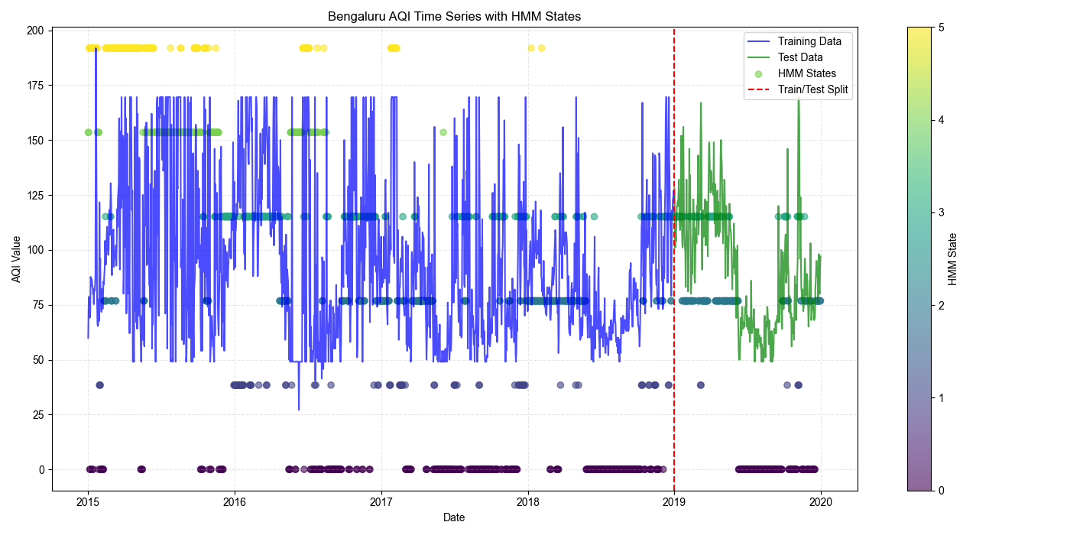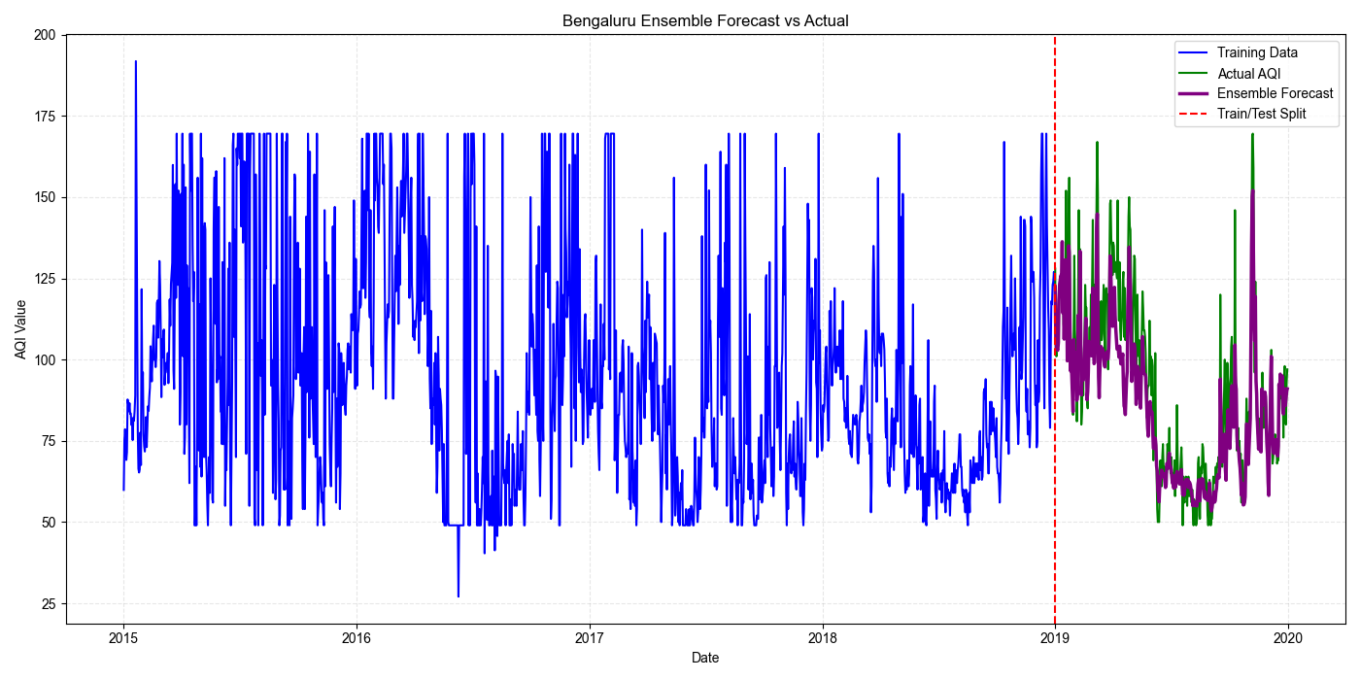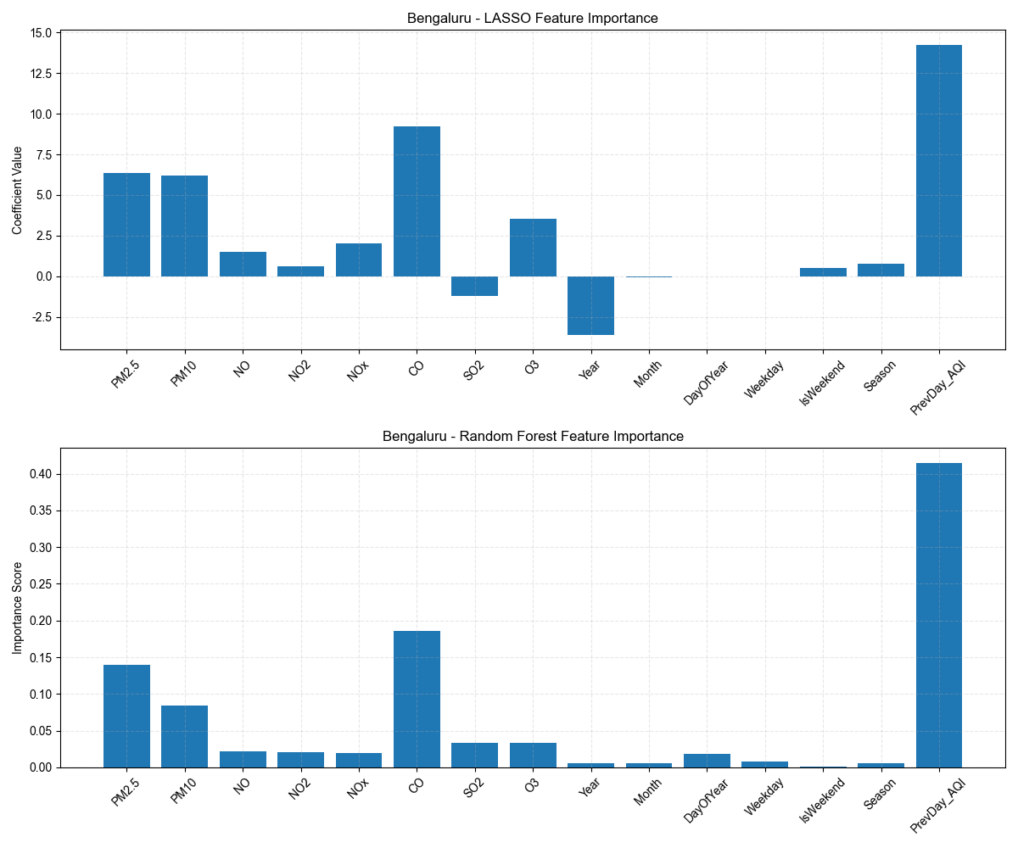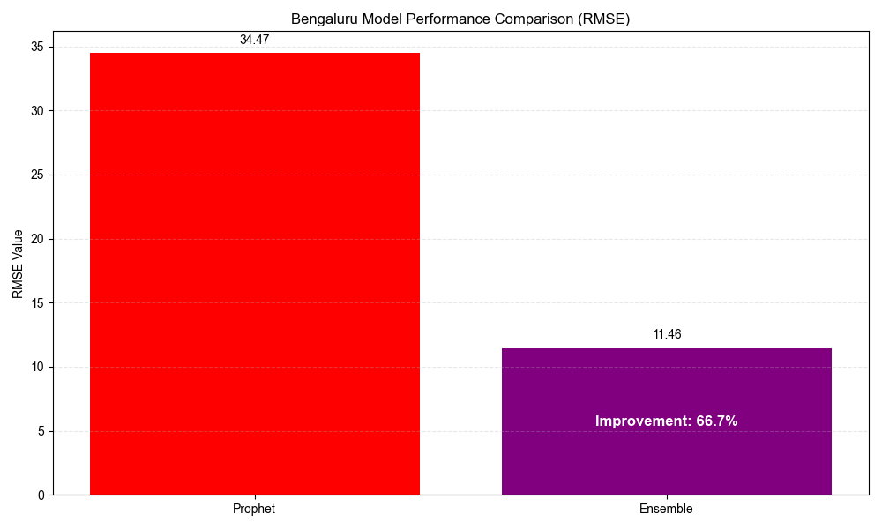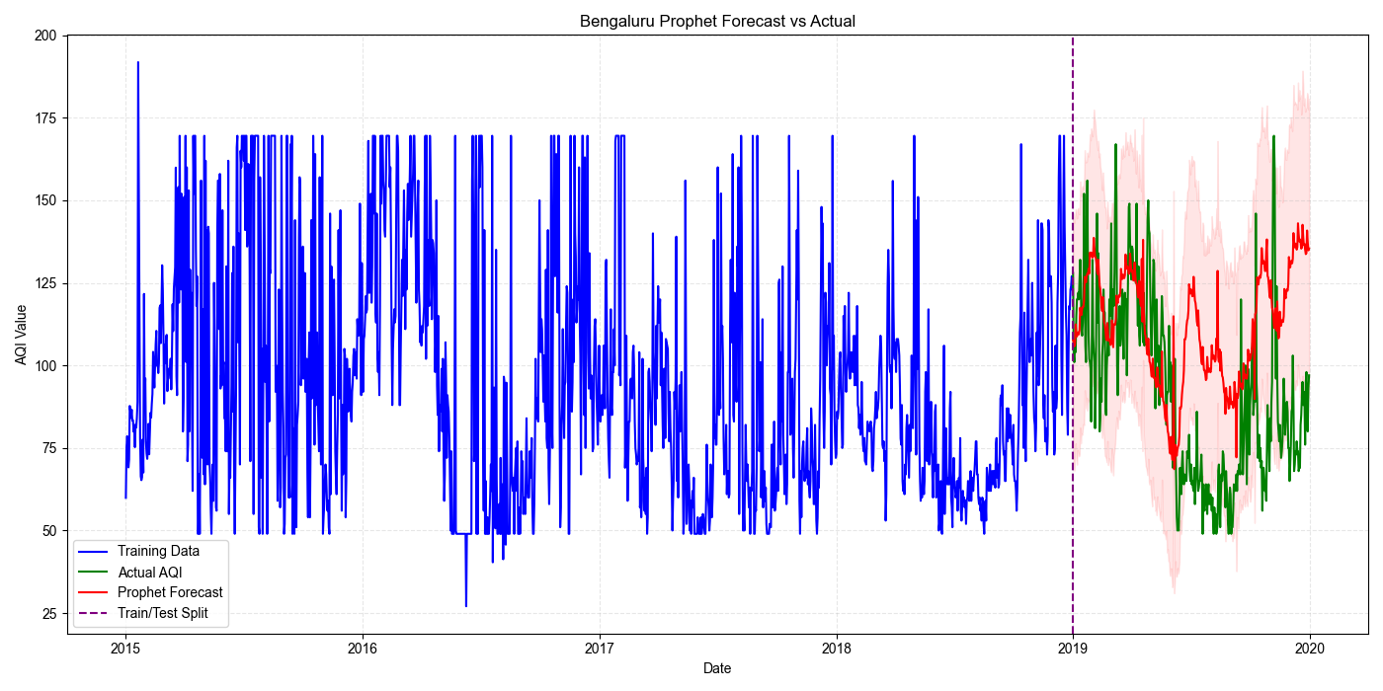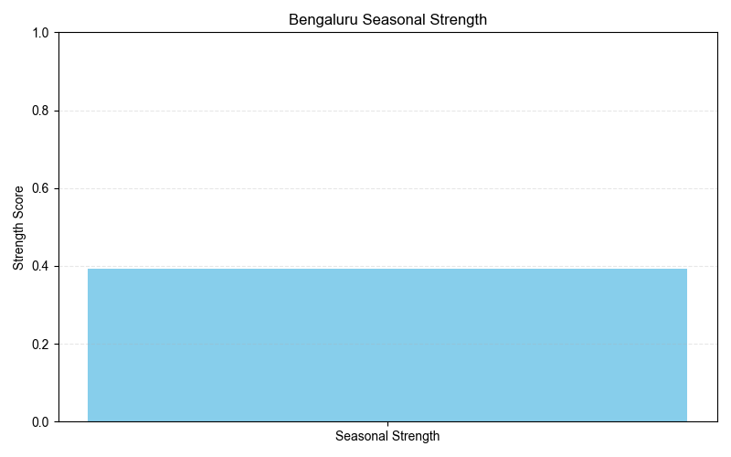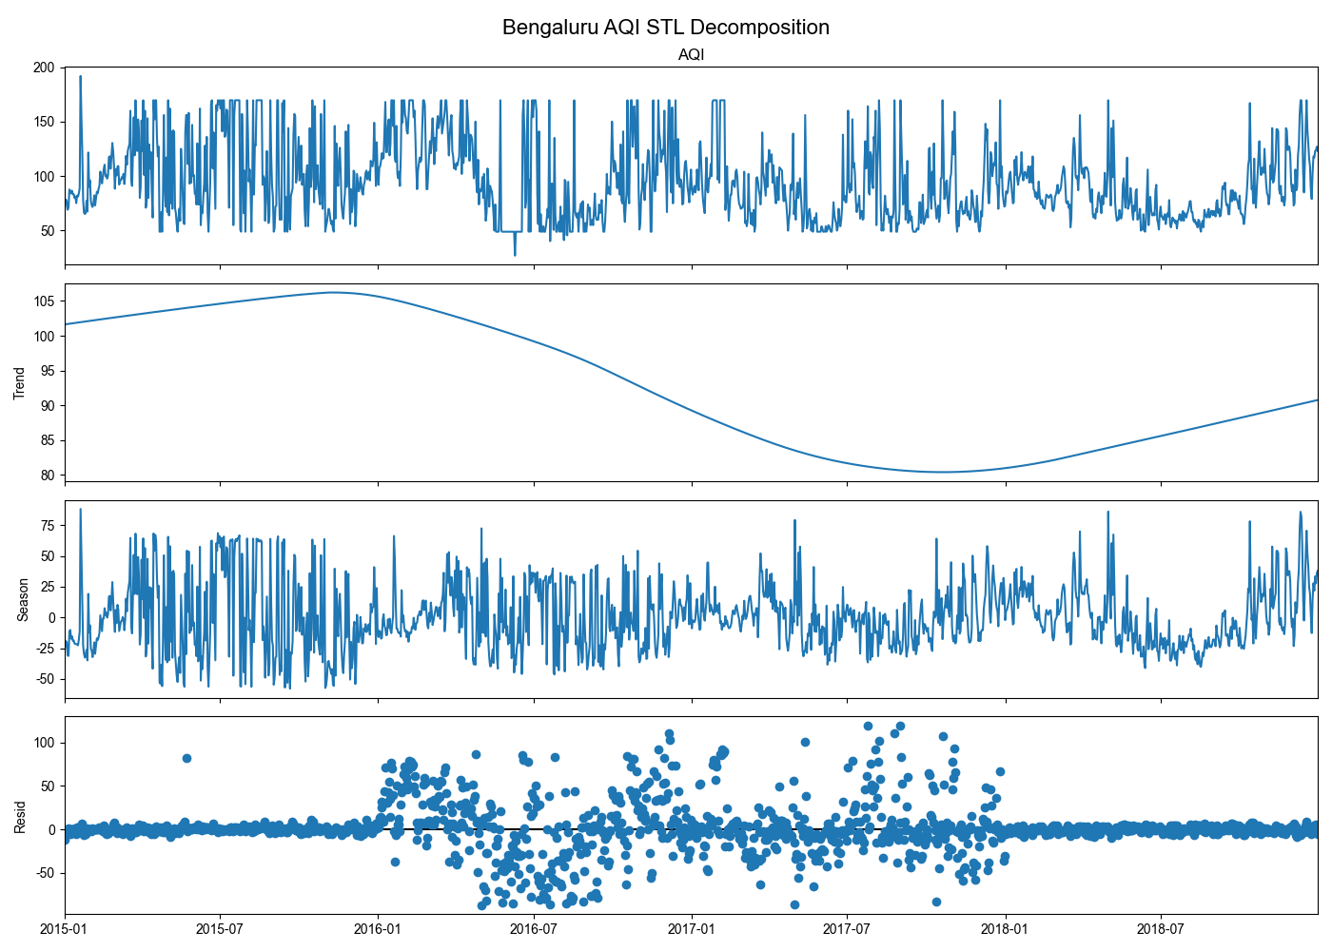 **，**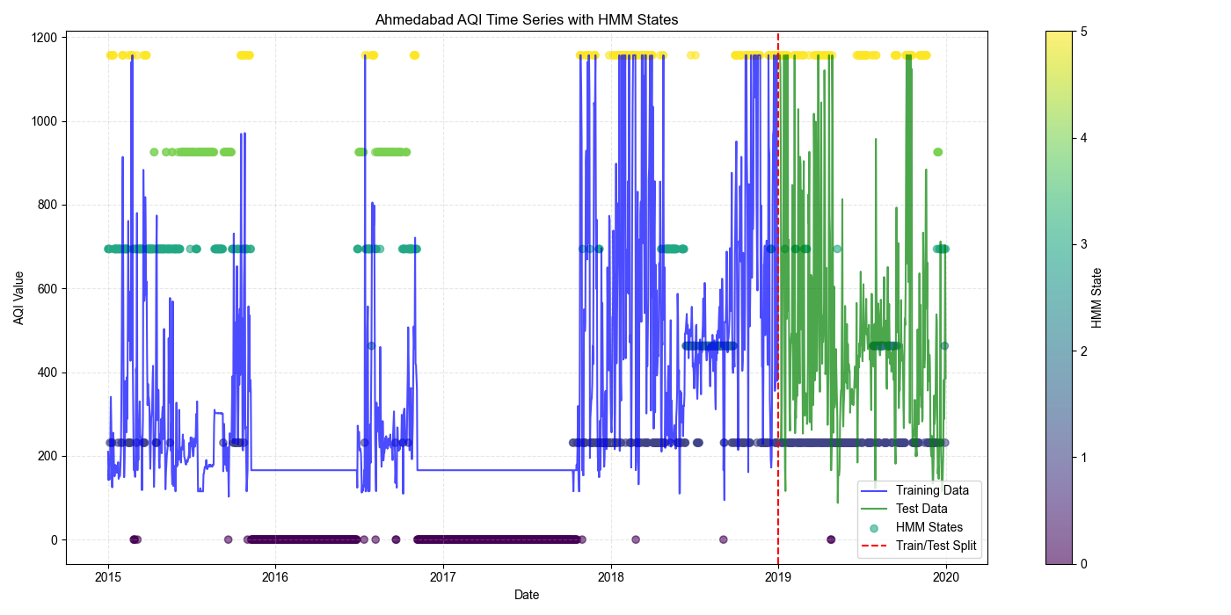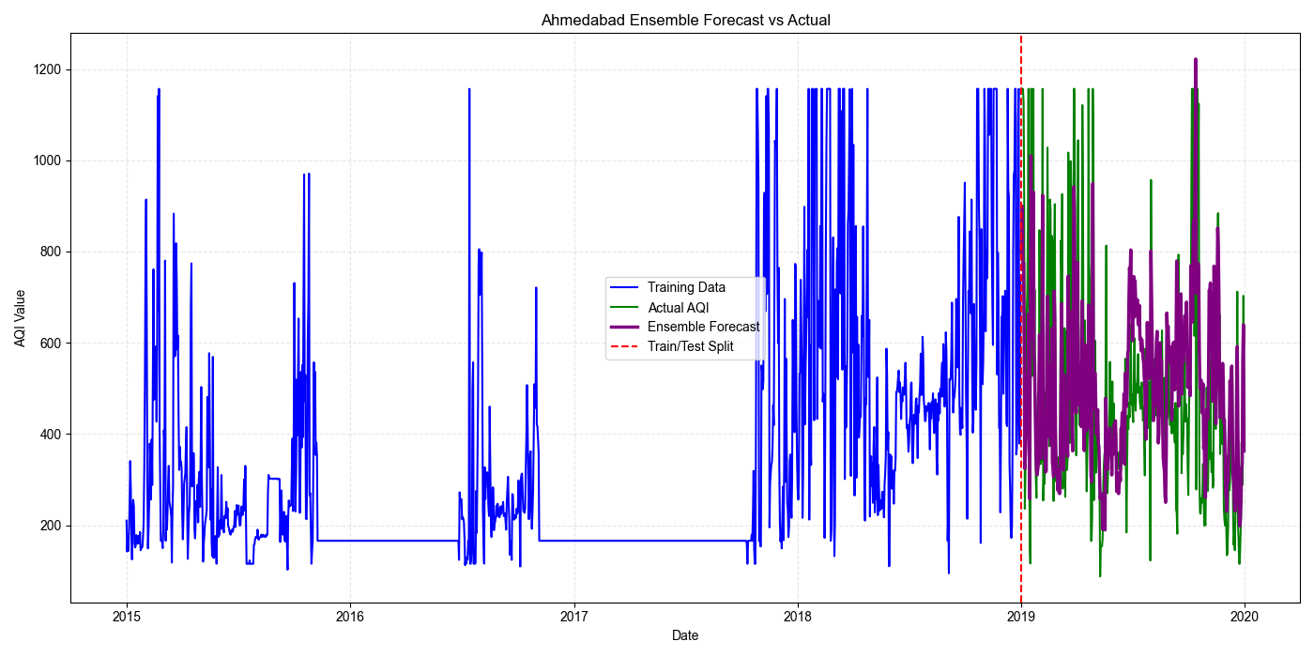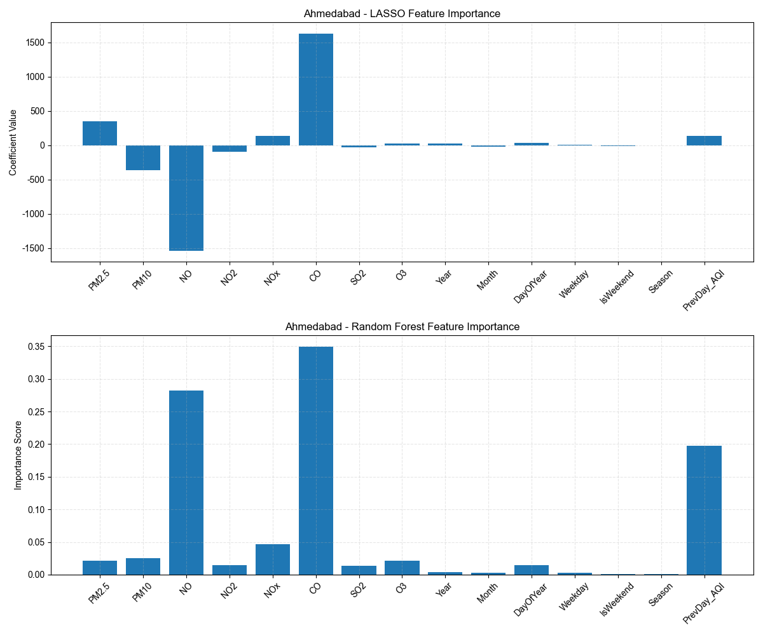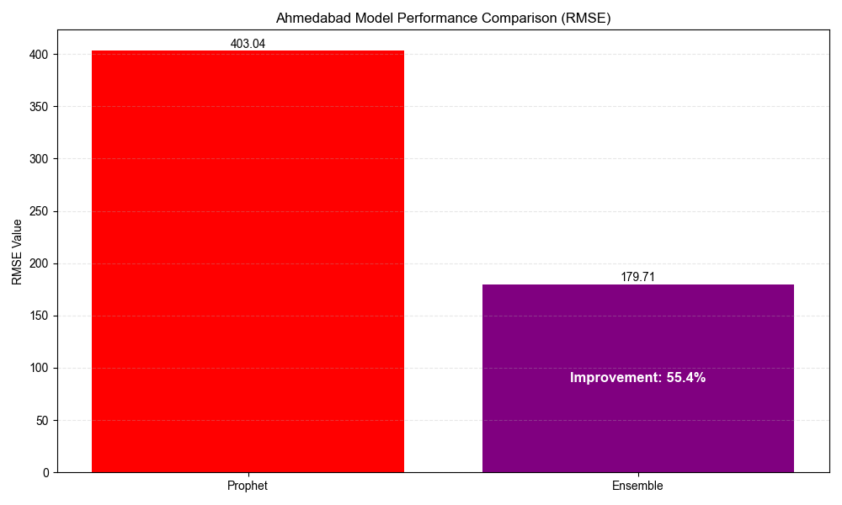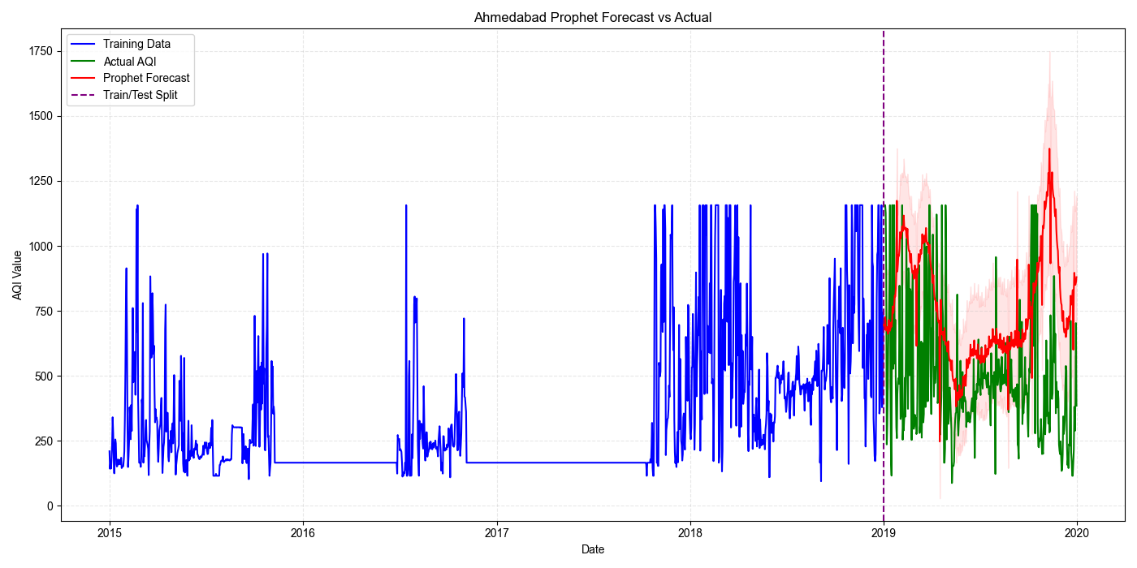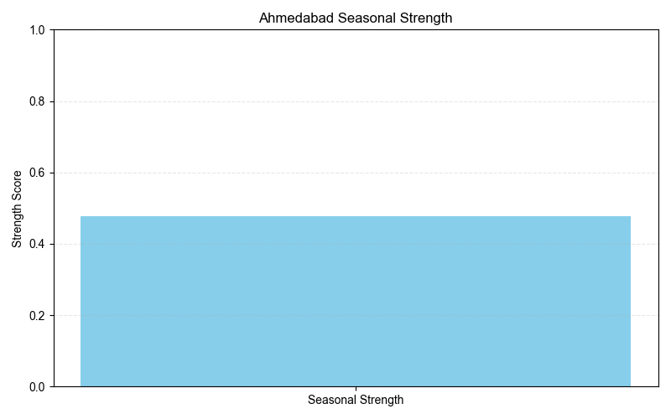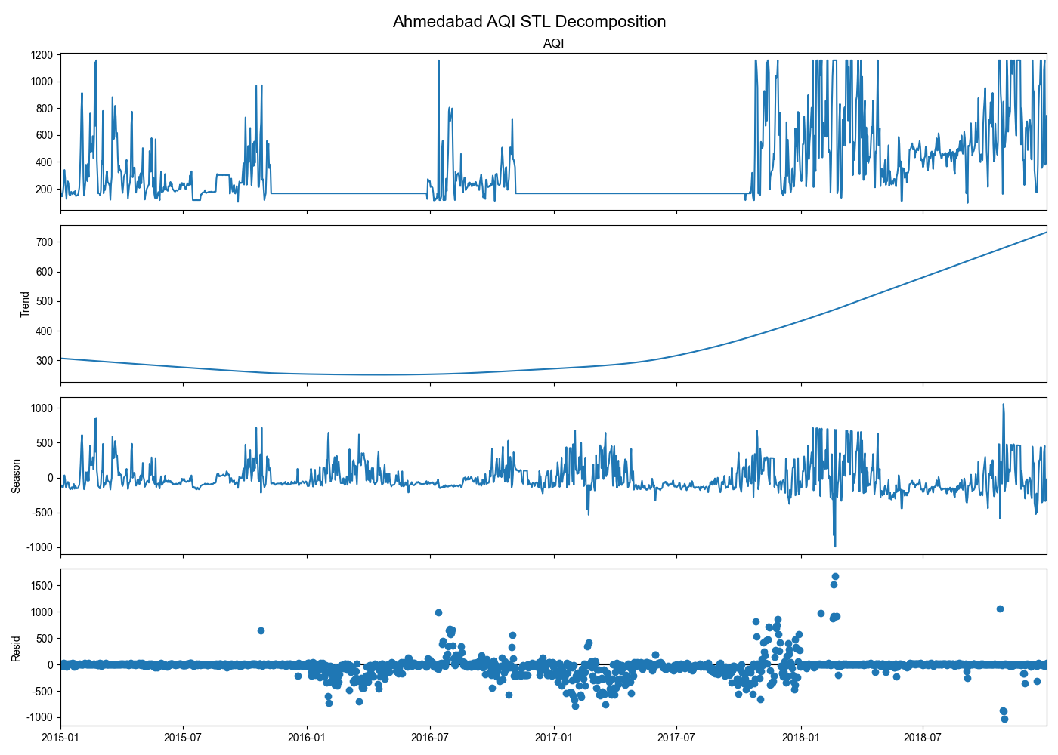

**  
**

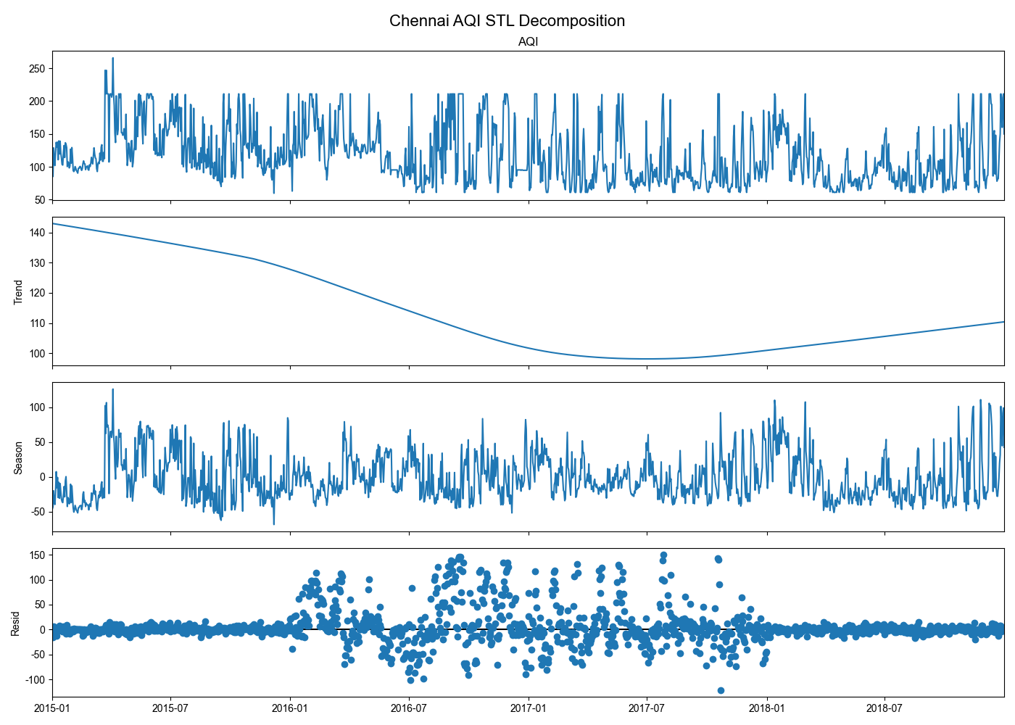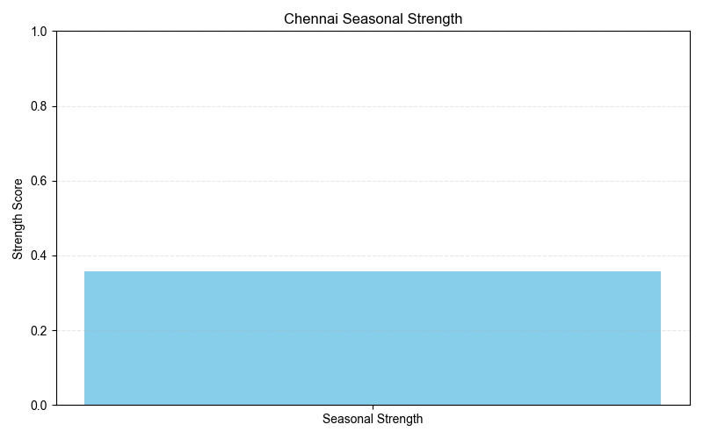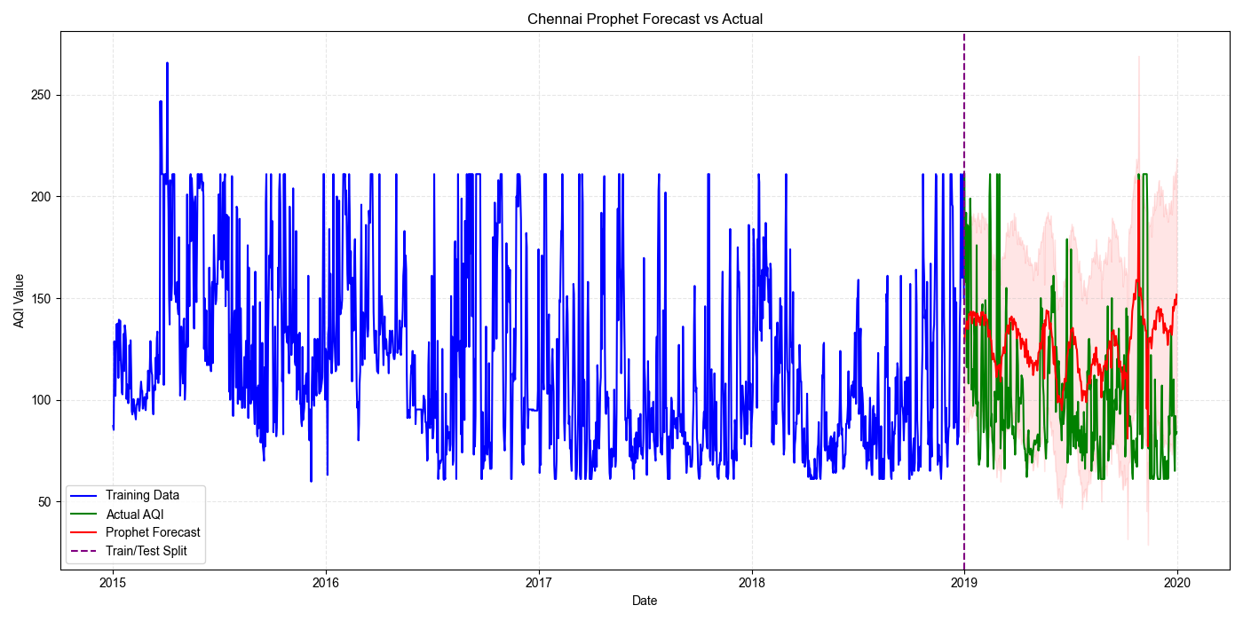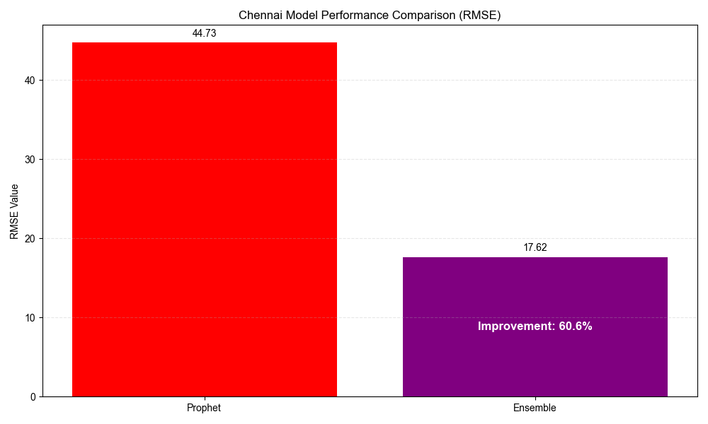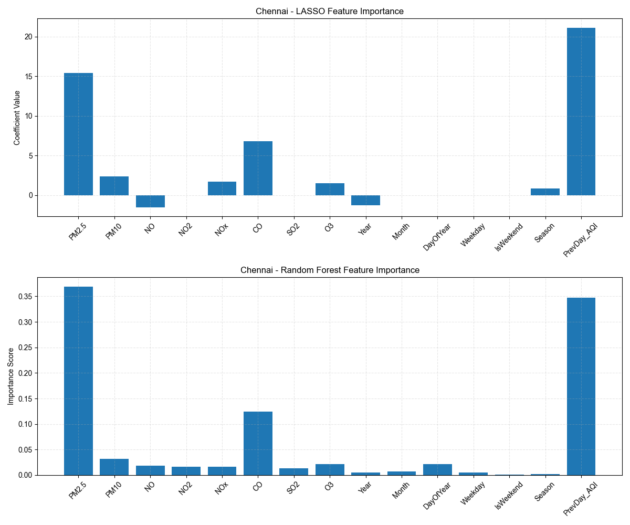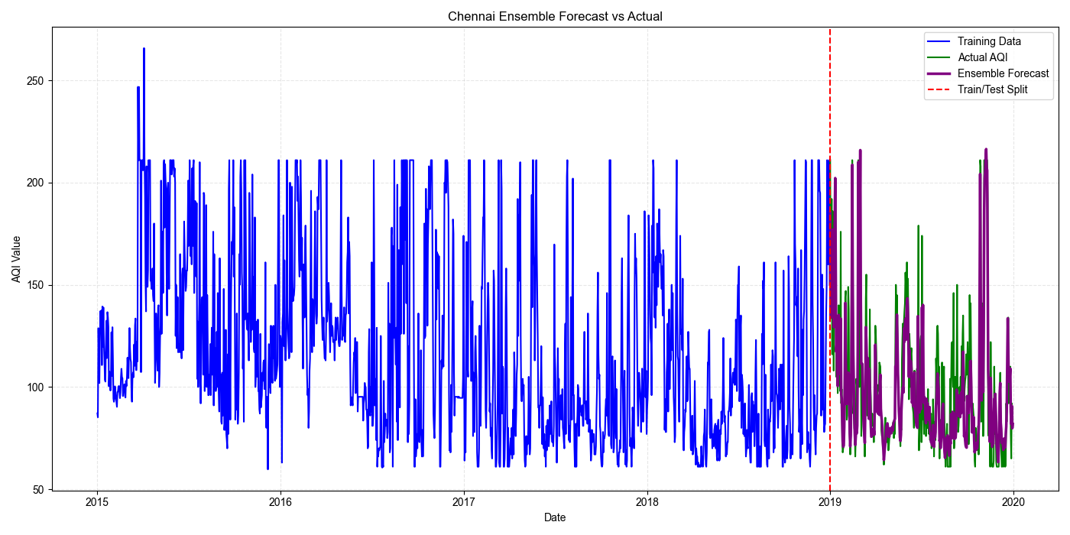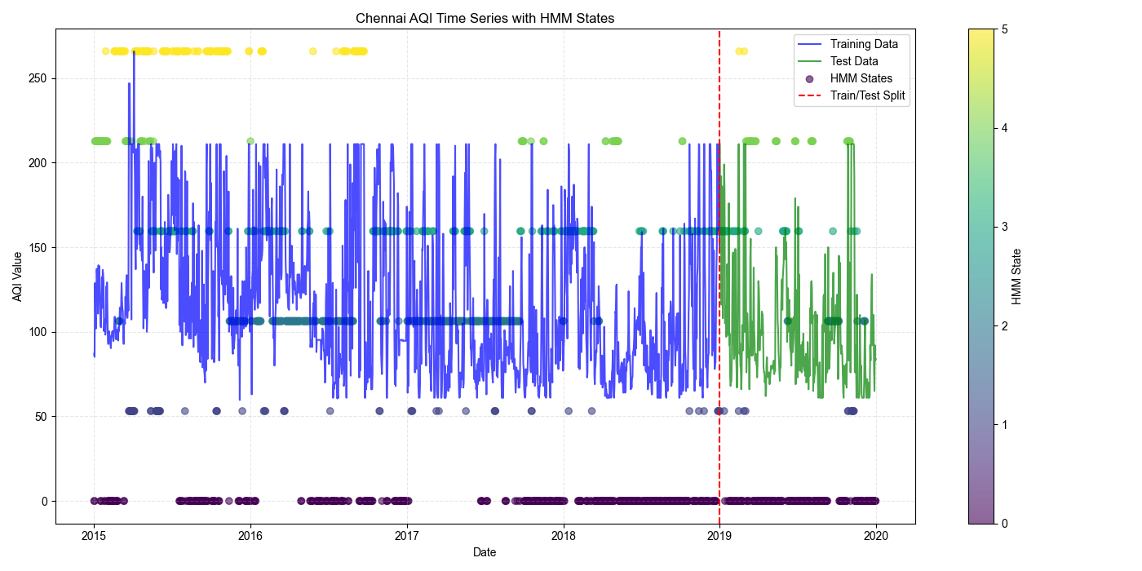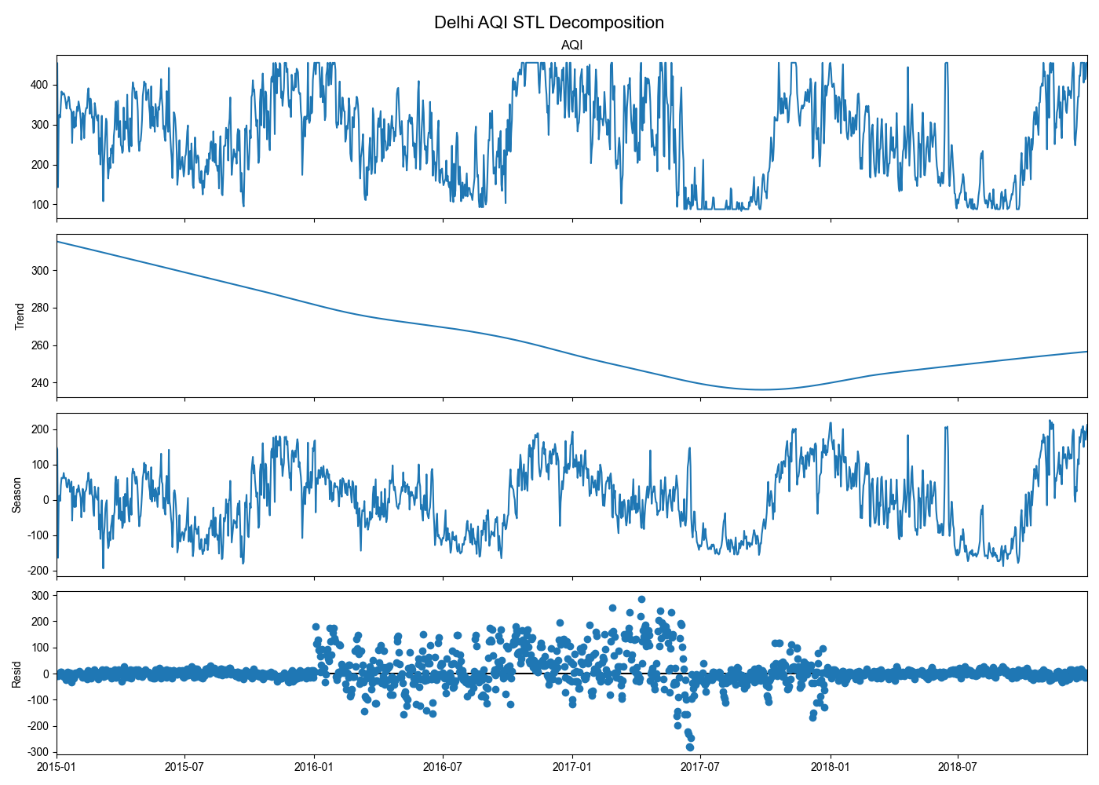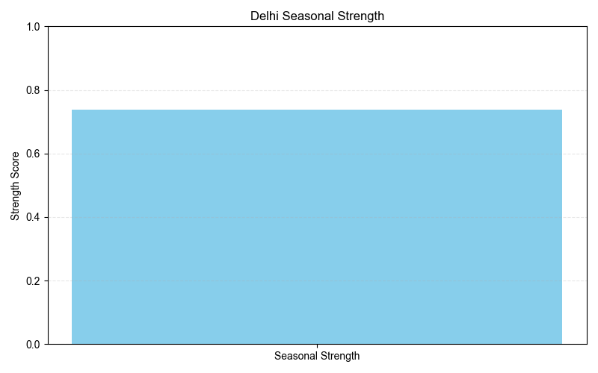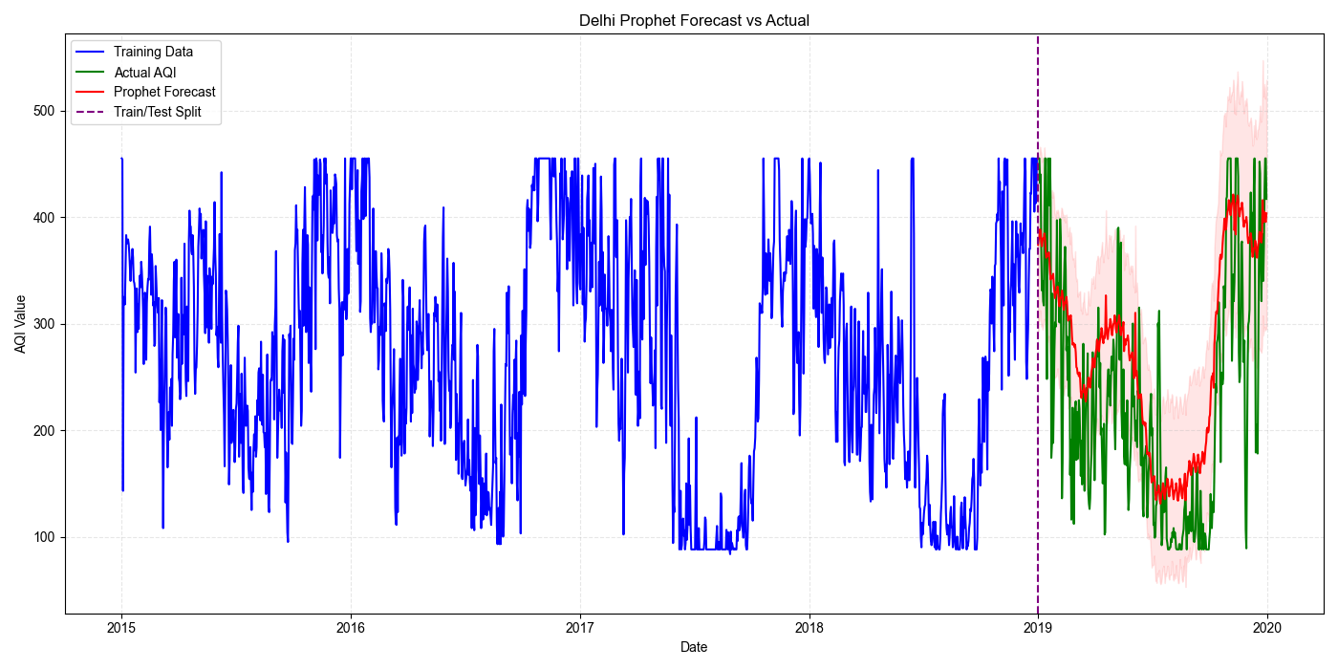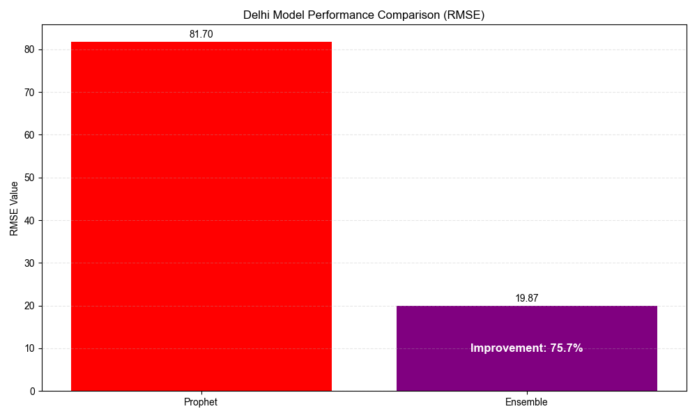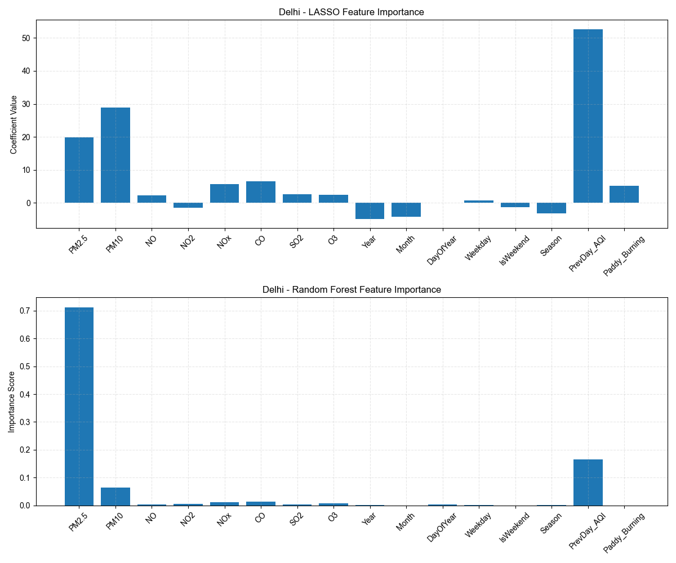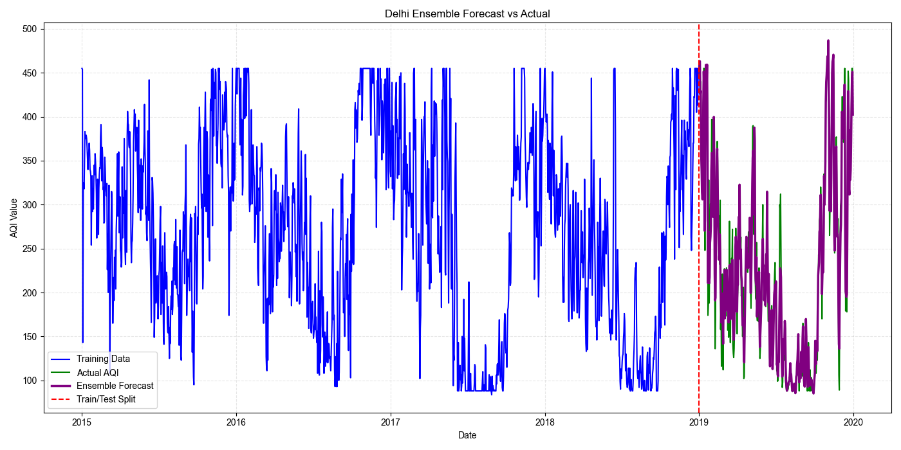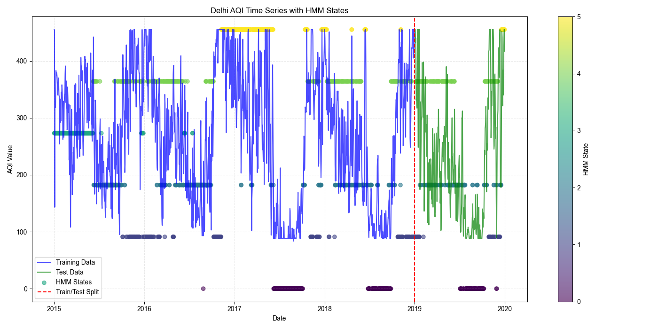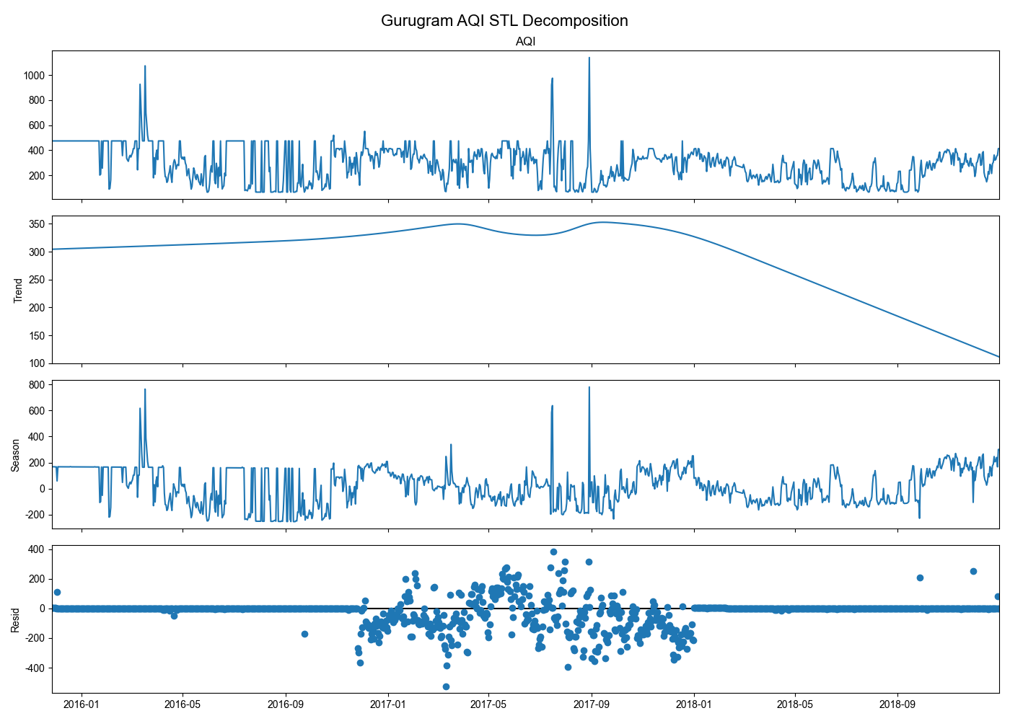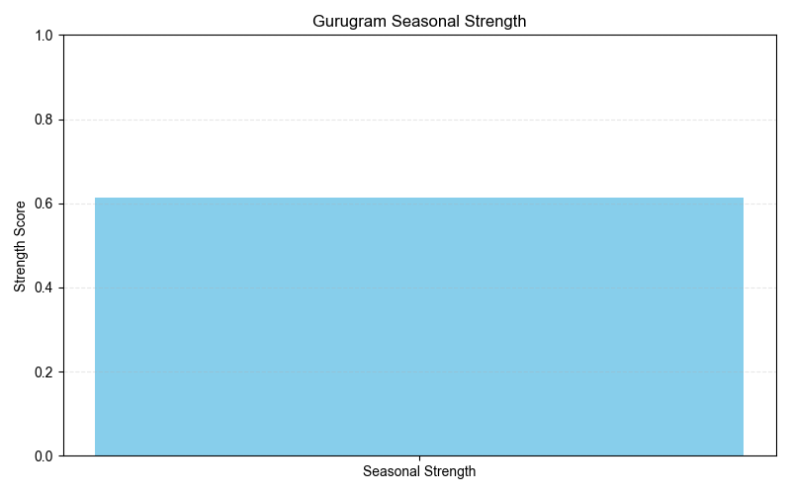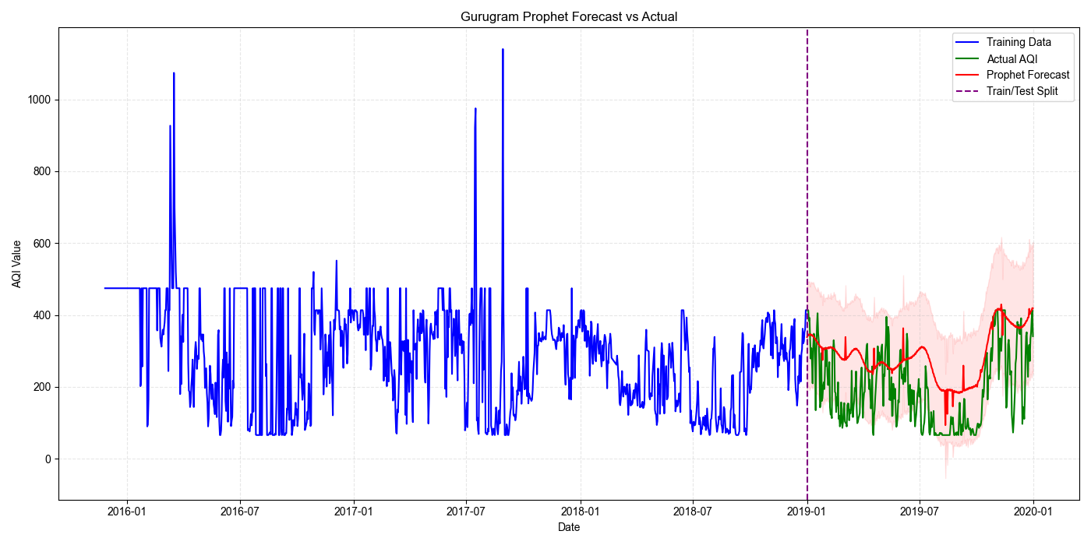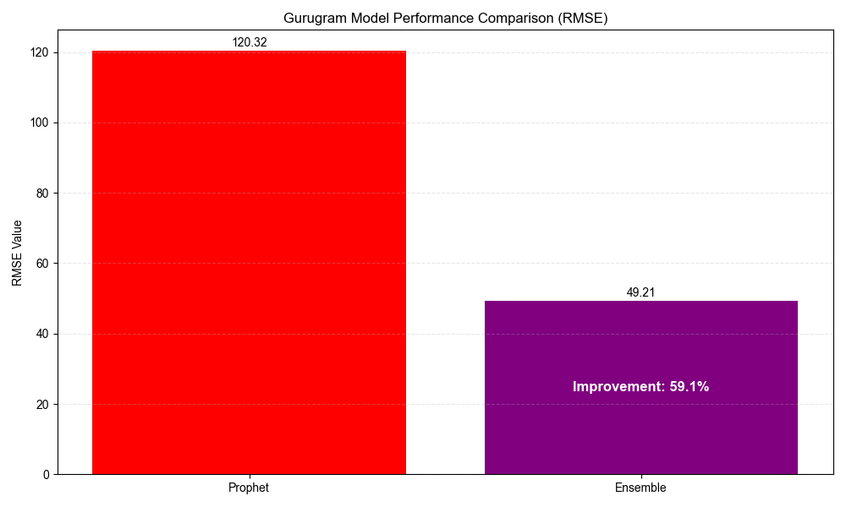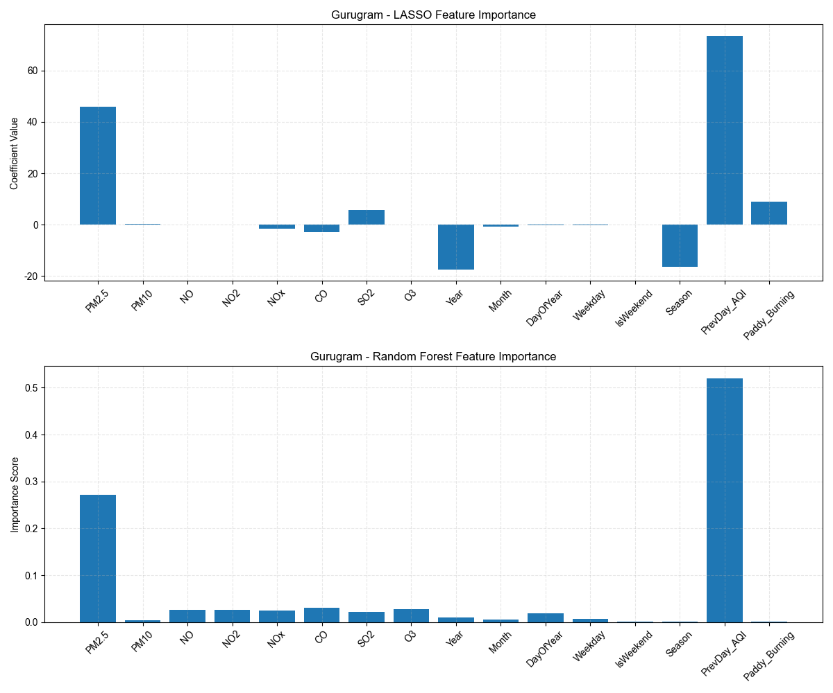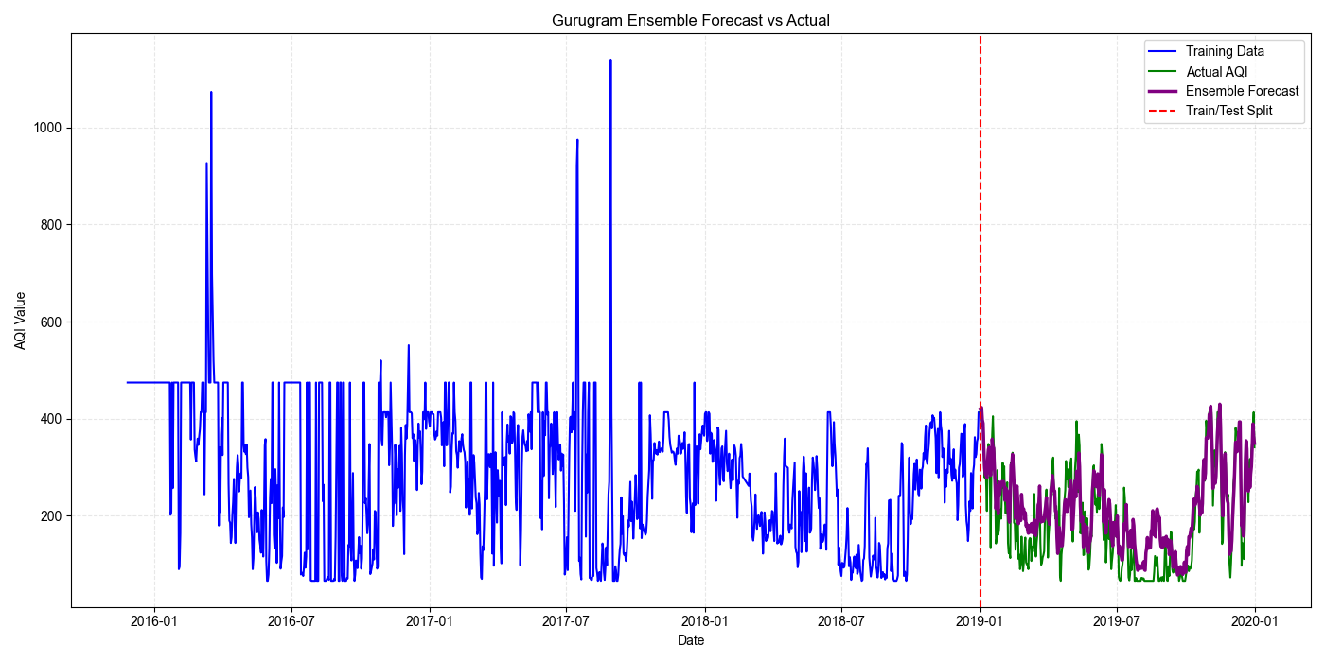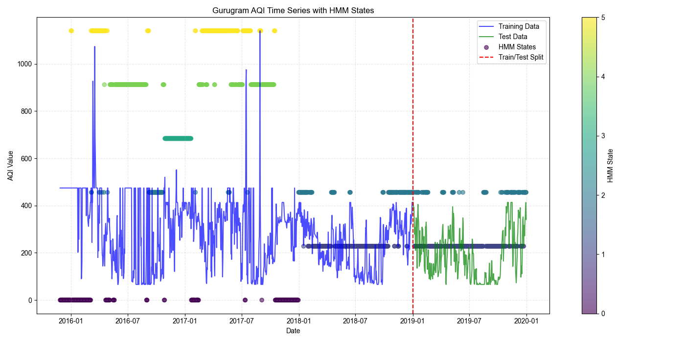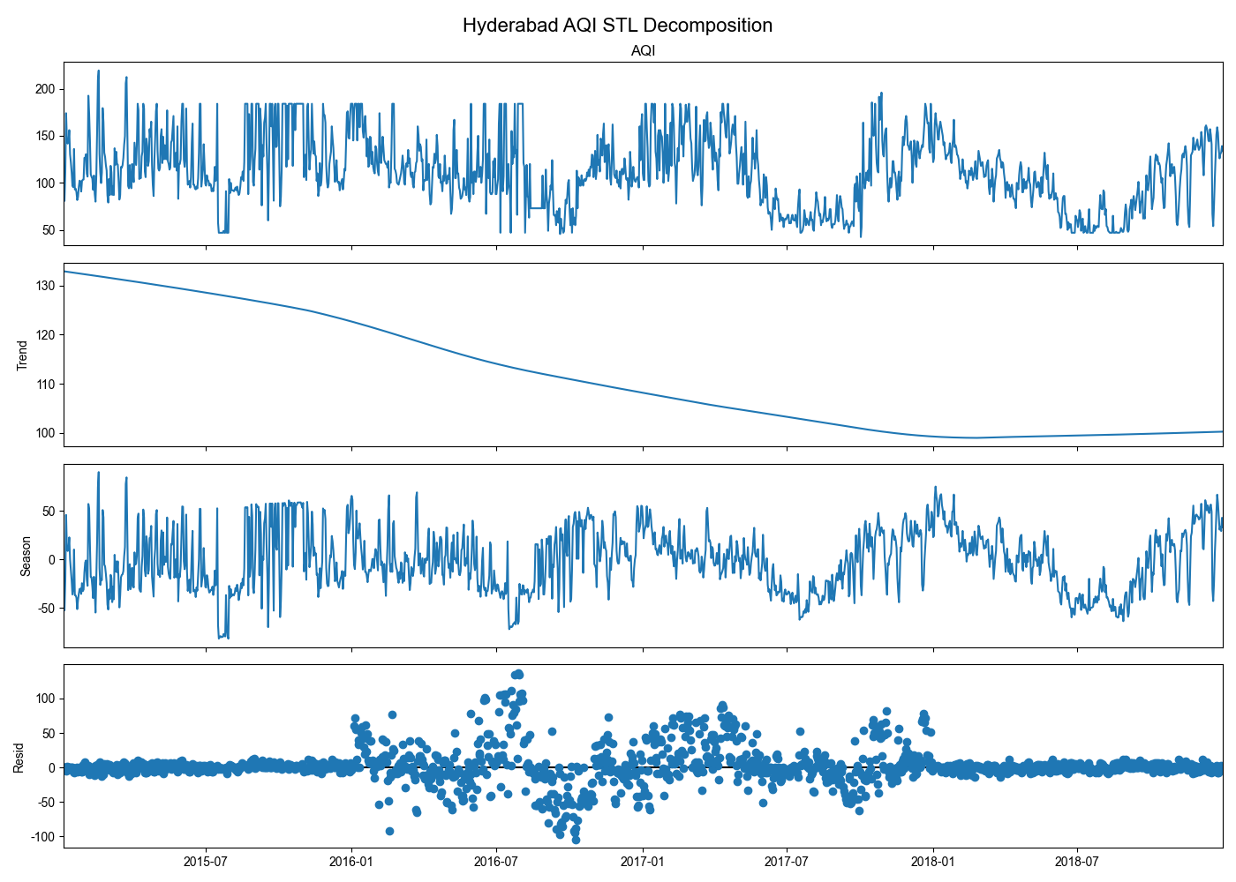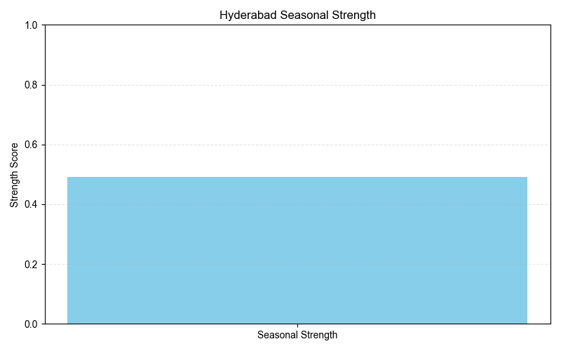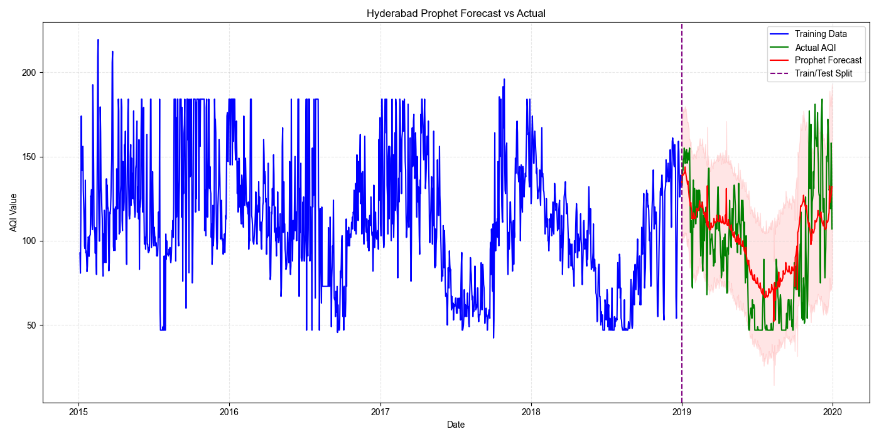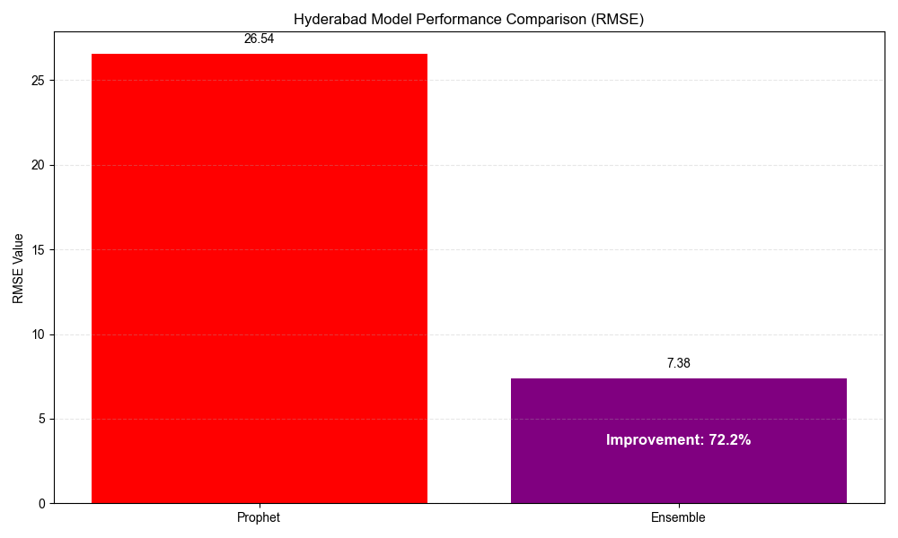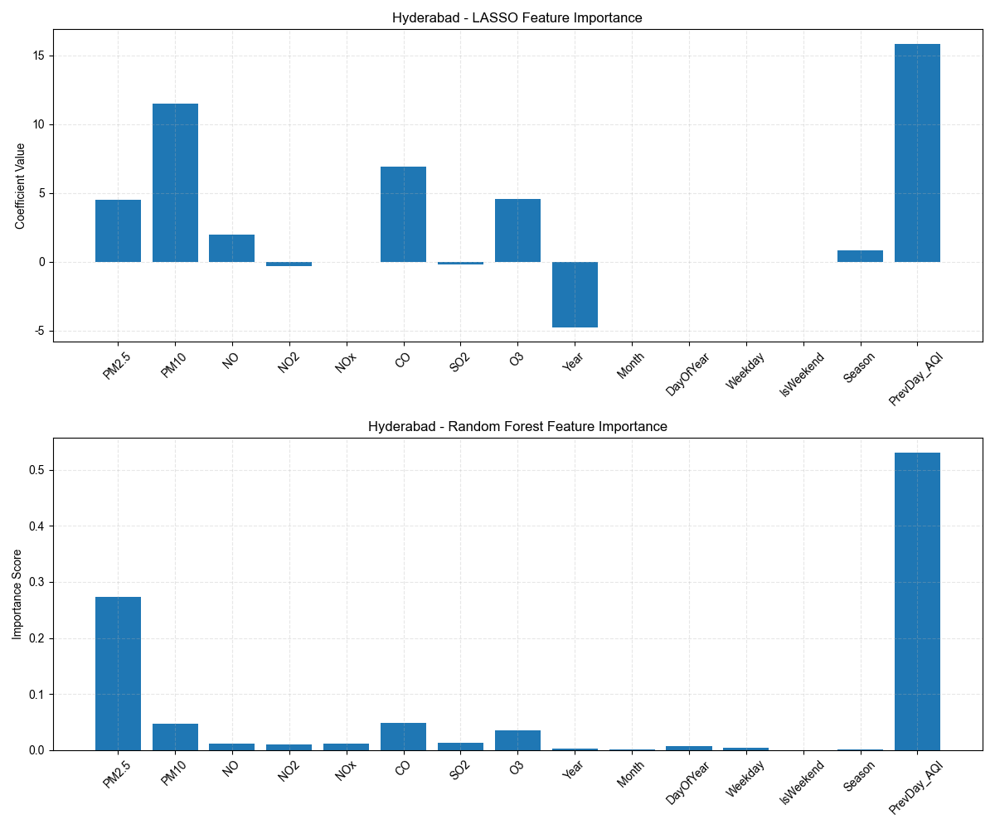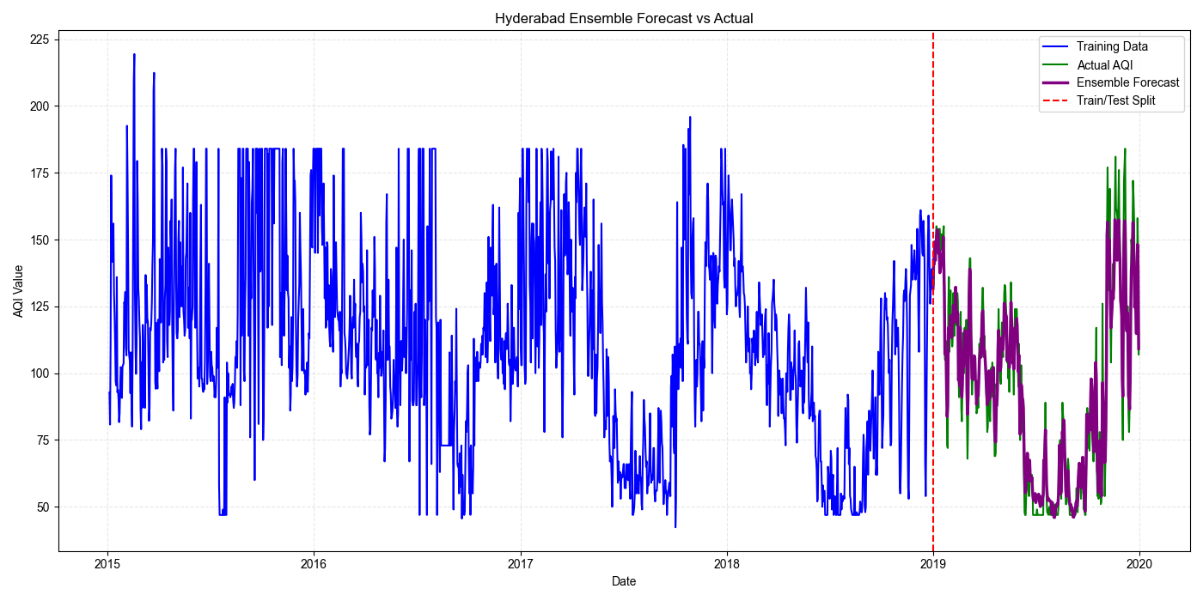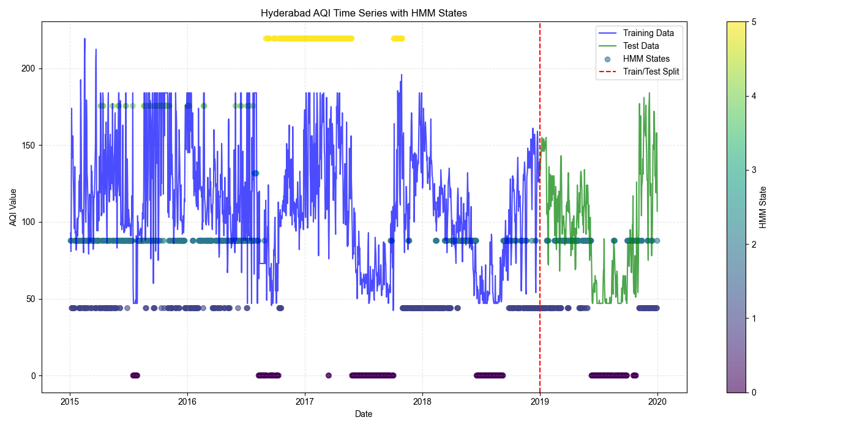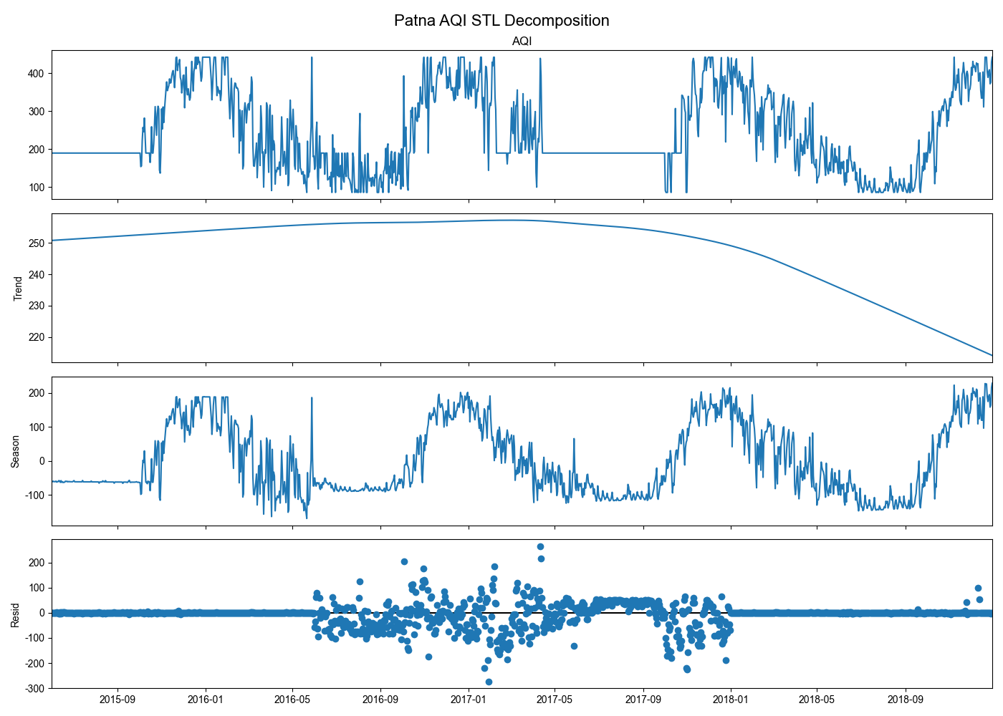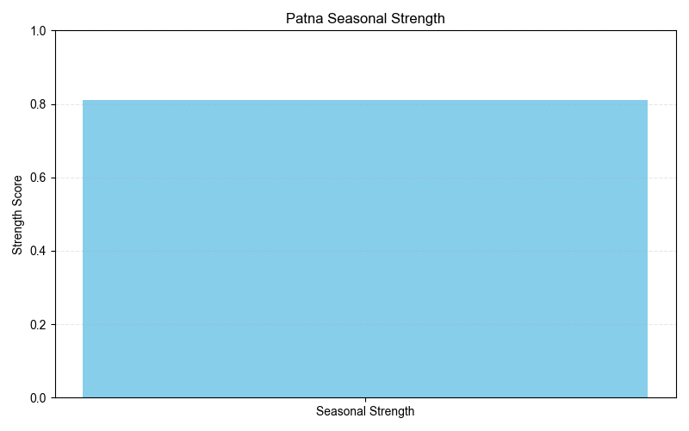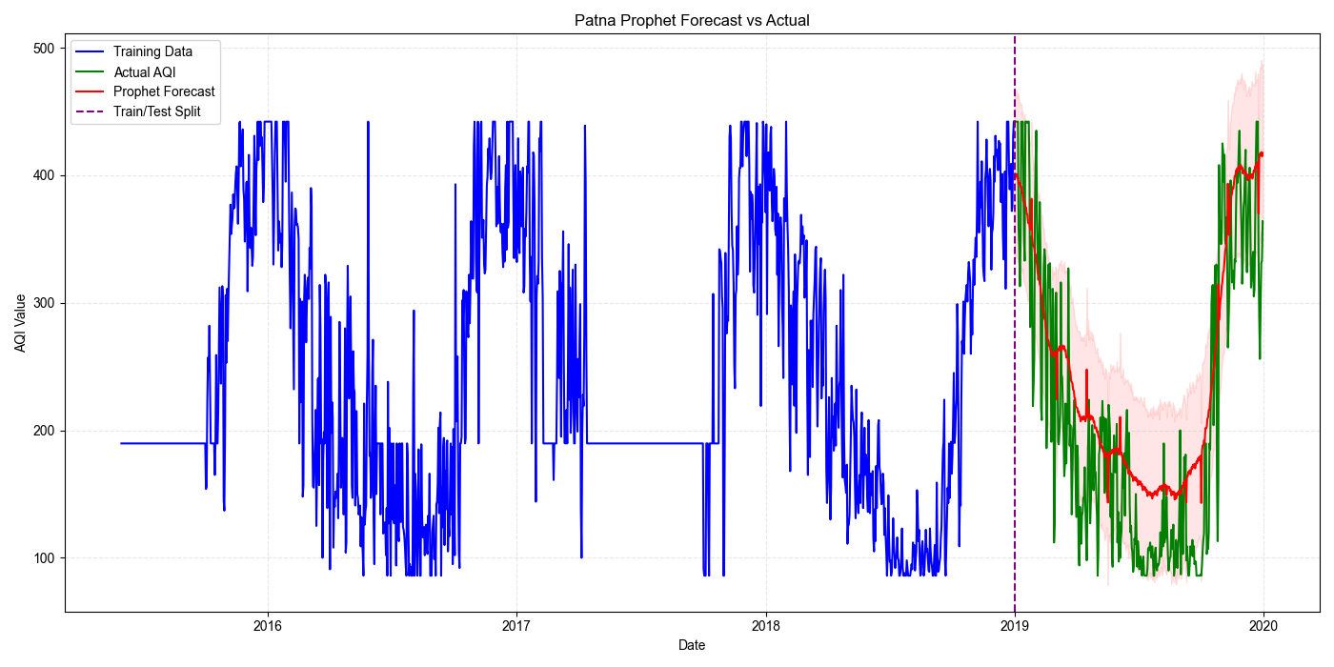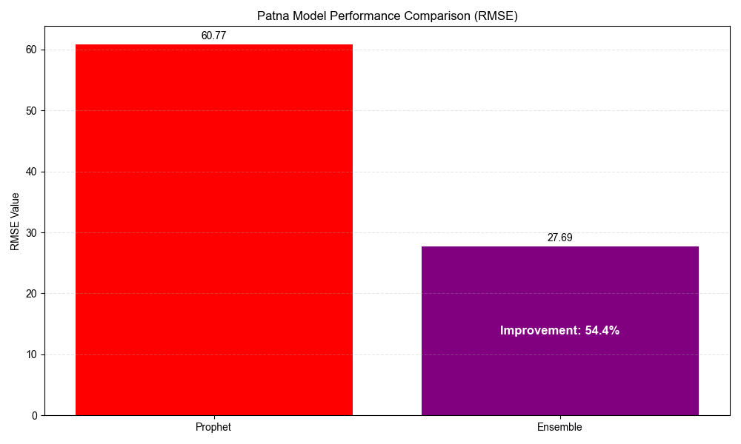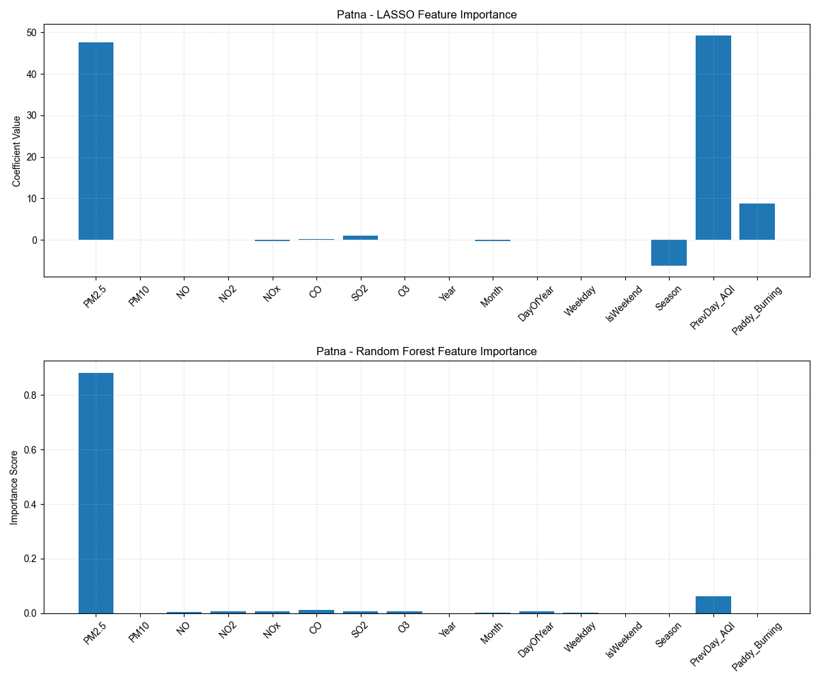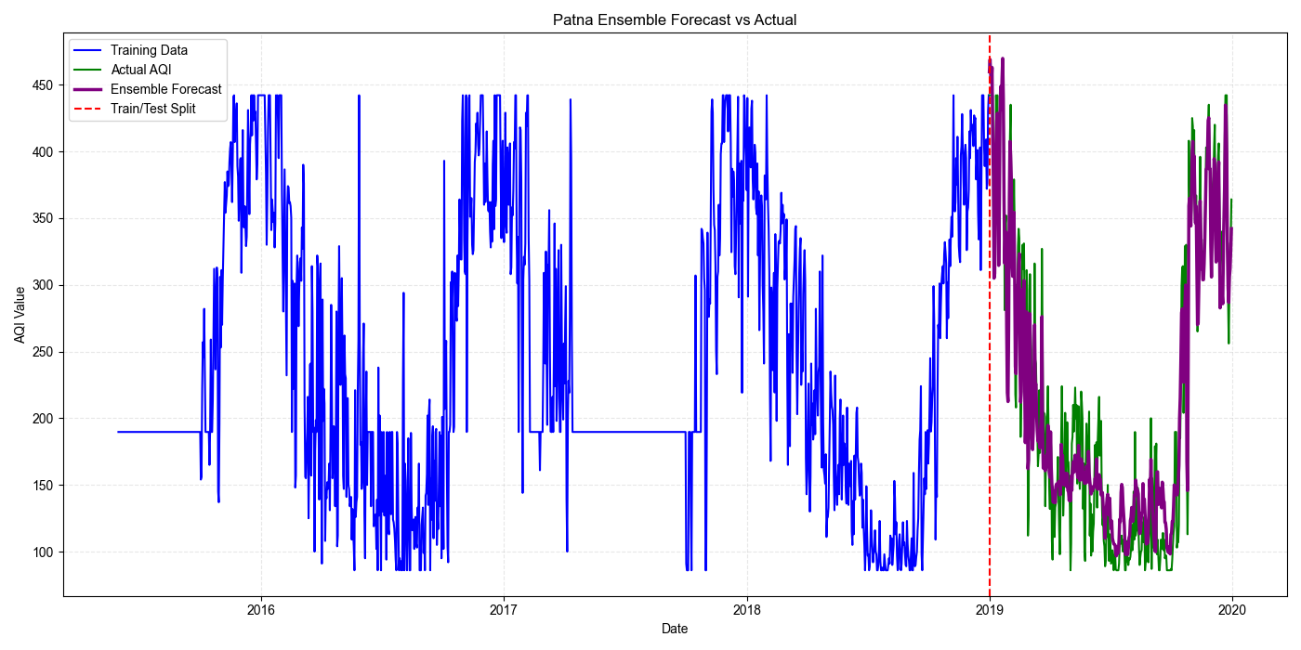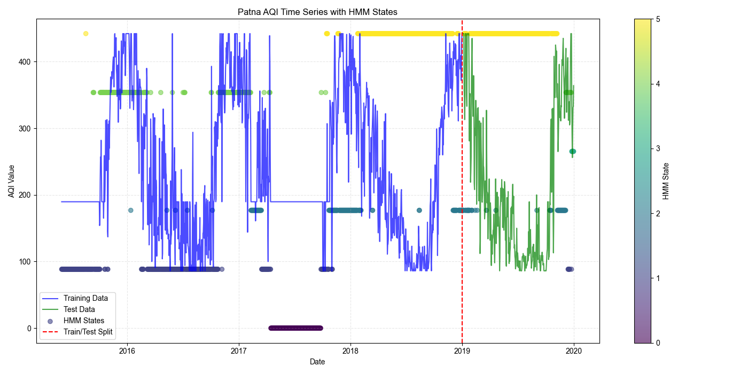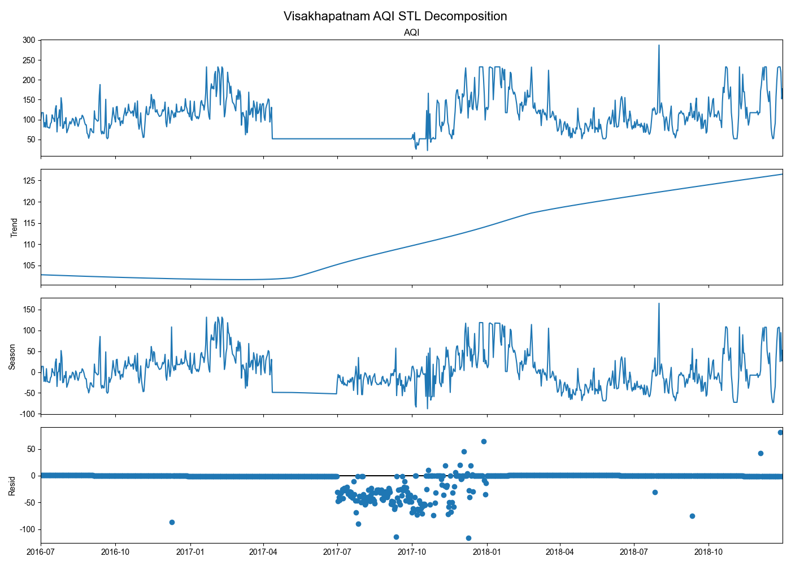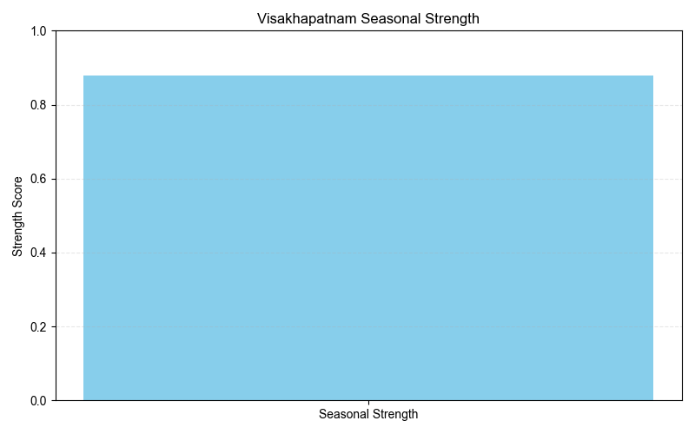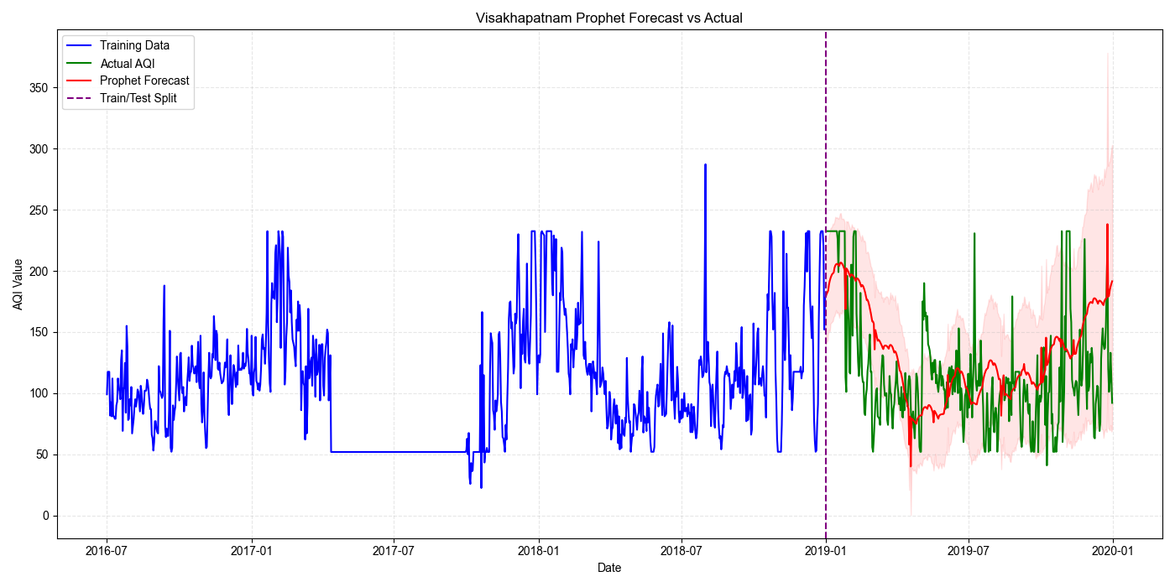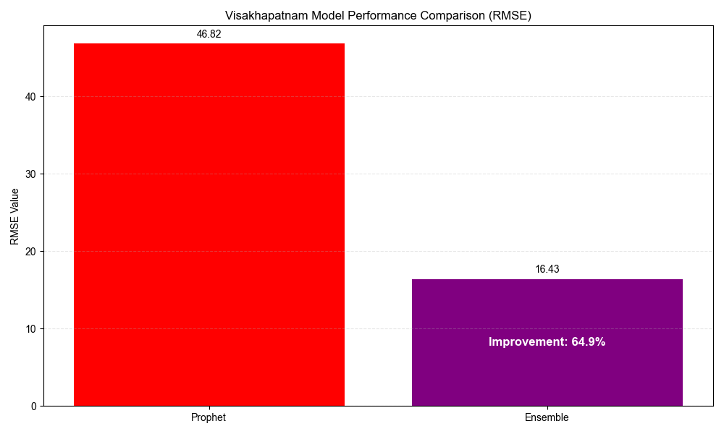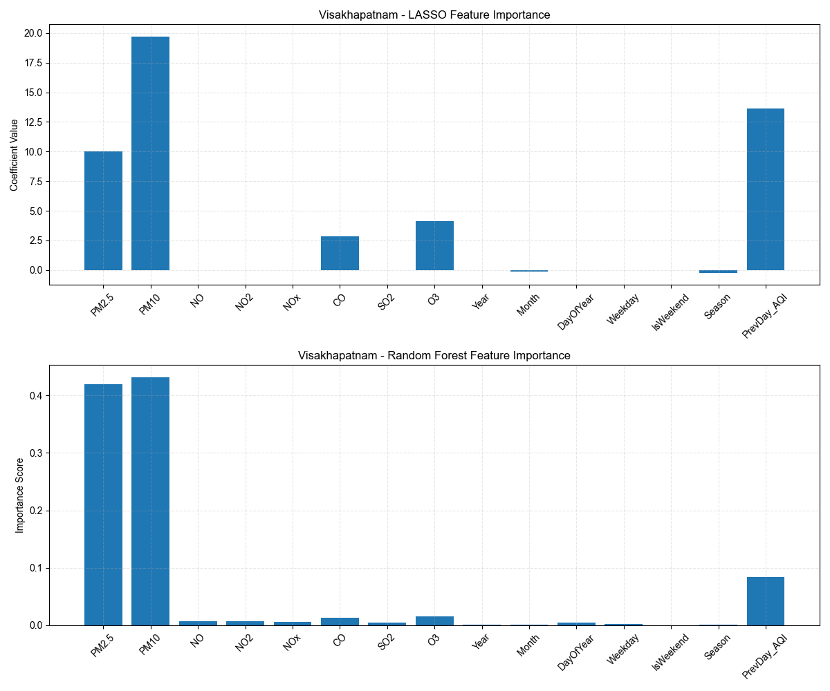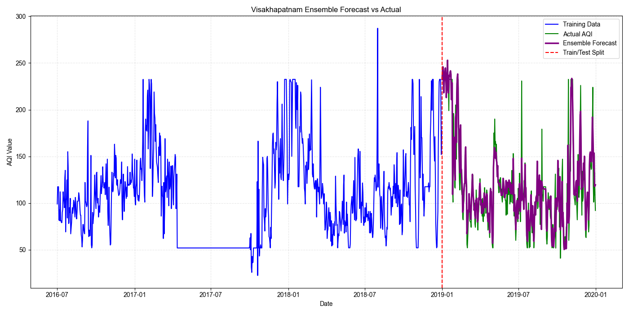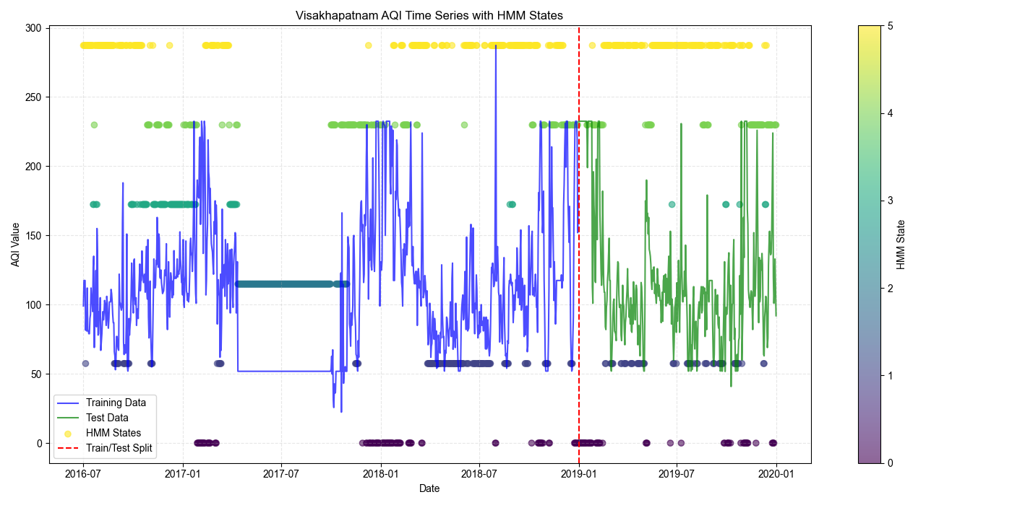 **2.模型性能摘要**

